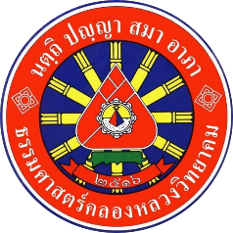
เรื่อง การแต่งกายสมัยอยุธยา

โดย
[ชื่อผู้จัดทำ]

เสนอ
นายวรวุฒิ บุดดีคำ

รายงานฉบับนี้เป็นส่วนหนึ่งของรายวิชาภาษาไทยพื้นฐาน รหัสวิชา ท[รหัสวิชา]
ภาคเรียนที่ ๒ ปีการศึกษา ๒๕๖๙
โรงเรียนธรรมศาสตร์คลองหลวงวิทยาคม

การแต่งกายสมัยอยุธยา

จัดทำโดย
[ชื่อ–นามสกุลผู้จัดทำ] เลขที่ [ ]
ชั้นมัธยมศึกษาปีที่ ๒/๓

เสนอ
นายวรวุฒิ บุดดีคำ

รายงานฉบับนี้เป็นส่วนหนึ่งของรายวิชาภาษาไทยพื้นฐาน รหัสวิชา ท[รหัสวิชา]
ภาคเรียนที่ ๒ ปีการศึกษา ๒๕๖๙
โรงเรียนธรรมศาสตร์คลองหลวงวิทยาคม
คำนำ

รายงานฉบับนี้เป็นส่วนหนึ่งของรายวิชาภาษาไทยพื้นฐาน รหัสวิชา ท[รหัสวิชา] ชั้นมัธยมศึกษาปีที่ ๒ เพื่อศึกษาความรู้ในเรื่องการแต่งกายสมัยอยุธยา โดยมีเนื้อหาเกี่ยวกับความเป็นมาและพัฒนาการของการแต่งกายสมัยอยุธยา ลักษณะการแต่งกายของบุรุษและสตรี การแต่งกายตามฐานะทางสังคม วัสดุ สี ลวดลาย และเครื่องประดับ การแต่งกายในชีวิตประจำวันและโอกาสสำคัญ และคุณค่าความสำคัญของการแต่งกายสมัยอยุธยา ซึ่งได้ศึกษาจากเอกสารทางวิชาการ เอกสารของหน่วยงานด้านศิลปวัฒนธรรม บันทึกของผู้ที่เดินทางมายังกรุงศรีอยุธยา และภาพหลักฐานจากพิพิธภัณฑ์และหอสมุด เพื่อเป็นประโยชน์ต่อการเรียน
ผู้จัดทำหวังเป็นอย่างยิ่งว่ารายงานฉบับนี้จะให้ความรู้ และเป็นประโยชน์กับผู้อ่าน นักเรียน นักศึกษา หรือผู้ที่กำลังหาข้อมูลเรื่องนี้อยู่ หากมีข้อแนะนำหรือข้อผิดพลาดประการใด ผู้จัดทำขอน้อมรับไว้ และขออภัยมา ณ ที่นี้ด้วย

คณะผู้จัดทำ
สารบัญ

เรื่อง หน้า

คำนำ ก
สารบัญ ข
สารบัญภาพ ค
การแต่งกายสมัยอยุธยา ๑
๑. ความเป็นมาและพัฒนาการของการแต่งกายสมัยอยุธยา ๑
๒. ลักษณะการแต่งกายของบุรุษและสตรี ๒
๓. การแต่งกายตามฐานะทางสังคม ๕
๔. วัสดุ สี ลวดลาย และเครื่องประดับ ๘
๕. การแต่งกายในชีวิตประจำวันและโอกาสสำคัญ ๑๑
๖. คุณค่าและความสำคัญของการแต่งกายสมัยอยุธยา ๑๓
๗. สรุป ๑๔
บรรณานุกรม ๑๕
ภาคผนวก ๑๘
ภาคผนวก ก ภาพประกอบบทที่ ๒ และบทที่ ๓ ๑๙
ภาคผนวก ข ภาพประกอบบทที่ ๔ ๒๐
ภาคผนวก ค ภาพประกอบบทที่ ๕ ๒๑
สารบัญภาพ

ภาพที่ หน้า

ภาพที่ ๑ ขุนนางสยาม ภาพพิมพ์ในหนังสือของลา ลูแบร์ ๓
ภาพที่ ๒ ชายชาวสยาม ๓
ภาพที่ ๓ หญิงชาวสยาม ๔
ภาพที่ ๔ ขุนนางสยาม ภาพวาดในสมุดภาพของจิตรกรราชสำนักจีน ๗
ภาพที่ ๕ ภรรยาขุนนางสยาม ๗
ภาพที่ ๖ ชิ้นส่วนผ้านุ่งลายเทวดาพนมมือ ๙
ภาพที่ ๗ จี้ทองคำ สมัยอยุธยา ๑๑
ภาพที่ ๘ โกษาปาน ราชทูตสยาม สวมลอมพอก ๑๒
ภาพที่ ๙ หน้าสมุดภาพหญิงและชายชาวสยาม ๑๙
ภาพที่ ๑๐ หน้าสมุดภาพภรรยาขุนนางและขุนนางสยาม ๑๙
ภาพที่ ๑๑ ผ้านุ่งที่มีลายกรวยเชิง ๒๐
ภาพที่ ๑๒ ผ้าที่ทำในไทย ๒๐
ภาพที่ ๑๓ ผ้าเขียนลายสำหรับปูหรือแขวน ๒๐
ภาพที่ ๑๔ เครื่องประดับทองคำดุนลาย ๒๐
ภาพที่ ๑๕ ราชทูตสยามในชุดเข้าเฝ้า ๒๑
การแต่งกายสมัยอยุธยา
๑. ความเป็นมาและพัฒนาการของการแต่งกายสมัยอยุธยา
๑.๑ ภาพรวมการแต่งกายและบริบทการดำเนินชีวิต
กรุงศรีอยุธยาเป็นราชธานีของไทยตั้งแต่ พ.ศ. ๑๘๙๓ จนถึง พ.ศ. ๒๓๑๐ รวมเวลากว่า ๔๐๐ ปี ในช่วงเวลาที่ยาวนานนี้ การแต่งกายของผู้คนสัมพันธ์กับสภาพอากาศ อาชีพ และฐานะในสังคม โยส เซาเต็น พ่อค้าชาวฮอลันดาในสมัยพระเจ้าทรงธรรมและพระเจ้าปราสาททอง บันทึกว่าทั้งหญิงและชายแต่งตัวด้วยผ้าน้อยชิ้นเพราะเป็นประเทศร้อน นิยมผ้าสีต่าง ๆ สำหรับนุ่งส่วนล่าง ผู้ชายใส่เสื้อแขนครึ่งท่อน ส่วนผู้หญิงมีผ้าบาง ๆ พาดไหล่หรือปิดอก (มูลนิธิโครงการสารานุกรมไทยสำหรับเยาวชนฯ, ม.ป.ป.-ก)
ลา ลูแบร์ ราชทูตฝรั่งเศสที่เข้ามาในสมัยสมเด็จพระนารายณ์มหาราช ก็บันทึกว่าชาวสยามเดินเท้าเปล่าและไม่สวมอะไรบนศีรษะ แต่ใช้ผ้าเขียนลายผืนยาวพันรอบเอวและต้นขาลงไปถึงใต้เข่า (La Loubère, 1691) ดังนั้น เครื่องแต่งกายหลักของคนสมัยอยุธยาจึงเป็นผ้าผืนสำหรับนุ่งและห่ม ไม่ใช่เสื้อผ้าที่ตัดเย็บเป็นรูปทรงแบบปัจจุบัน แม้จะมีการสวมเสื้ออยู่บ้างตามฐานะและโอกาส
หลักฐานที่ใช้ศึกษาเรื่องนี้มีทั้งเอกสารไทย บันทึกของชาวต่างประเทศ และภาพจิตรกรรม สารานุกรมไทยสำหรับเยาวชนฯ อธิบายว่าหลักฐานเรื่องการแต่งกายสมัยอยุธยามีมากจนนับว่าค่อนข้างสมบูรณ์ (มูลนิธิโครงการสารานุกรมไทยสำหรับเยาวชนฯ, ม.ป.ป.-ก) แต่หลักฐานส่วนใหญ่มาจากช่วงอยุธยาตอนกลางและตอนปลาย และภาพหลายภาพในรายงานนี้เป็นผลงานของช่างชาวต่างชาติ ซึ่งไม่แน่ว่าได้เห็นคนสยามทุกกลุ่มด้วยตนเอง จึงต้องอ่านภาพอย่างระมัดระวัง ส่วนชุดไทยที่ออกแบบขึ้นในสมัยหลังไม่ใช่หลักฐานร่วมสมัยอยุธยา ดังจะกล่าวในหัวข้อ ๖.๓
๑.๒ ปัจจัยภายในสังคมที่เกี่ยวข้องกับการแต่งกาย
ปัจจัยสำคัญประการแรกคือระบบฐานะในสังคม สมัยอยุธยามีความนิยมให้ลักษณะของผ้าเป็นเครื่องแสดงฐานะและตำแหน่งของผู้สวมใส่ พระมหากษัตริย์พระราชทานผ้าแก่ขุนนางเป็นประจำทุกปี เรียกว่าผ้าหวัดรายปี ซึ่งเปรียบเหมือนเงินเดือน (มูลนิธิโครงการสารานุกรมไทยสำหรับเยาวชนฯ, ม.ป.ป.-ง) ประการที่สองคือกฎหมาย ในเขตพระราชวังมีข้อห้ามเรื่องการแต่งกายกำหนดไว้ในกฎมณเฑียรบาล ซึ่งเป็นกฎหมายว่าด้วยระเบียบในพระราชสำนัก (มูลนิธิโครงการสารานุกรมไทยสำหรับเยาวชนฯ, ม.ป.ป.-ก)
ประการที่สามคืออาชีพและที่อยู่อาศัย คนที่ต้องทำงานใช้แรงนุ่งผ้าให้คล่องตัว (มูลนิธิโครงการสารานุกรมไทยสำหรับเยาวชนฯ, ม.ป.ป.-ก) ส่วนชาวบ้านตามหัวเมืองทอผ้าใช้เอง การแต่งกายของชาวบ้านจึงไม่เปลี่ยนไปตามสมัยเหมือนคนในเมืองหลวง (มูลนิธิโครงการสารานุกรมไทยสำหรับเยาวชนฯ, ม.ป.ป.-ก) ประการสุดท้ายคือความเชื่อ คนไทยสมัยก่อนมีความเชื่อเรื่องสีประจำวันและถือฤกษ์ในการตัด เย็บ และนุ่งผ้าใหม่ (มูลนิธิโครงการสารานุกรมไทยสำหรับเยาวชนฯ, ม.ป.ป.-ง) ความเชื่อเรื่องสีวันนี้ปรากฏในราชสำนักด้วย ณัฏฐภัทร จันทวิช กล่าวว่าการทรงฉลองพระองค์ตามสีวันเมื่อเสด็จออกศึกสงครามเป็นธรรมเนียมอย่างครั้งอยุธยา (ณัฏฐภัทร จันทวิช, ๒๕๕๓)
๑.๓ ความเปลี่ยนแปลงในแต่ละช่วงสมัยเท่าที่มีหลักฐานรองรับ
หลักฐานที่มีอยู่ไม่พอจะแบ่งการแต่งกายเป็นช่วงต้น กลาง และปลายได้อย่างละเอียด แต่เปรียบเทียบได้บางเรื่อง ในระยะแรก การใช้ผ้าน่าจะคล้ายกับสมัยสุโขทัย คือใช้ผ้าที่ทอเองและผ้าที่ซื้อจากต่างแดน ต่อมาในระยะหลังจึงมีผ้าให้เลือกมากขึ้น (มูลนิธิโครงการสารานุกรมไทยสำหรับเยาวชนฯ, ม.ป.ป.-ง) เรื่องทรงผมมีหลักฐานต่างกัน จดหมายเหตุจีนที่บันทึกเรื่องสยามในสมัยอยุธยา (แหล่งข้อมูลไม่ได้ระบุว่าเป็นช่วงใด) กล่าวว่าผู้หญิงเกล้าผมเป็นมวย (ณัฏฐภัทร จันทวิช, ๒๕๕๓)
ในสมัยสมเด็จพระนารายณ์มหาราช ลา ลูแบร์ บันทึกว่าทั้งชายและหญิงไว้ผมสั้นแค่ระดับหู ส่วนที่ต่ำกว่านั้นตัดให้เกรียน ผู้หญิงหวีผมด้านหน้าให้ตั้งขึ้น และผู้หญิงบางคน โดยเฉพาะชาวมอญ ไว้ผมด้านหลังยาวพอจะม้วนเก็บได้ (La Loubère, 1691) นิโกลาส์ แชร์แวส ชาวฝรั่งเศสผู้เขียนหนังสือเรื่องราชอาณาจักรสยามใน ค.ศ. ๑๖๘๘ (พ.ศ. ๒๒๓๑) ก็บันทึกว่าสตรีสยามไว้ผมสั้นเท่ากับผู้ชาย (Gervaise, 1688) แต่ภาพหญิงชาวสยามที่วาดในช่วงอยุธยาตอนปลาย ราว พ.ศ. ๒๒๙๔–๒๓๐๔ แสดงผมที่เกล้าเป็นมวย ดังจะกล่าวในหัวข้อ ๒.๒ หลักฐานเหล่านี้ไม่ตรงกันทั้งหมด อาจเป็นเพราะทรงผมต่างกันตามช่วงเวลาและกลุ่มคน หรือเพราะผู้บันทึกและผู้วาดเห็นคนต่างกลุ่มกัน จึงไม่ควรสรุปว่าคนทุกคนตลอดสมัยอยุธยาแต่งกายแบบเดียวกัน
๒. ลักษณะการแต่งกายของบุรุษและสตรี
๒.๑ การแต่งกายของบุรุษ
เครื่องแต่งกายหลักของบุรุษคือผ้านุ่ง ซึ่งลา ลูแบร์ อธิบายว่าเป็นผ้าที่พันรอบเอวและต้นขา (La Loubère, 1691) ผู้ชายมักนุ่งแบบโจงกระเบน ซึ่งจะอธิบายวิธีนุ่งในหัวข้อ ๒.๓ ส่วนท่อนบน ผู้ชายบางคนใส่เสื้อแขนครึ่งท่อนดังที่กล่าวในหัวข้อ ๑.๑ และขุนนางสวมเสื้อที่ทำจากผ้ามัสลิน ซึ่งจะกล่าวในหัวข้อ ๓.๒ จากภาพจิตรกรรมในสมุดภาพไตรภูมิสมัยอยุธยา กรมศิลปากรสรุปว่าผู้ชายไว้ผมสั้นหวีแสกกลาง สวมเสื้อแขนสั้นรัดรูปยาวคลุมเอว ผ่าอก คอรูปสามเหลี่ยม และนุ่งโจงกระเบนสั้นเหนือเข่ากับสนับเพลา ซึ่งเป็นกางเกงขายาวครึ่งแข้งที่สวมไว้ข้างใน ส่วนผู้ชายชาวบ้านมีผ้าคาดศีรษะ สวมเสื้อแขนสั้นคอกลม และนุ่งโจงกระเบนหยักรั้งเหนือเข่า (มูลนิธิโครงการสารานุกรมไทยสำหรับเยาวชนฯ, ม.ป.ป.-ก)
ภาพที่ ๑ เป็นภาพพิมพ์ที่ช่างชาวยุโรปทำประกอบหนังสือของลา ลูแบร์ (Ertinger, 1691) ภาพนี้ระบุว่าเป็นขุนนางสยาม ในภาพเห็นชายยืนหันหลัง ไว้ผมสั้น สวมเสื้อตัวหลวมแขนกว้าง นุ่งผ้าที่พองเป็นทรงสั้นแค่เข่า คล้ายการนุ่งโจงกระเบน และสวมรองเท้าหัวแหลม ส่วนภาพที่ ๒ เป็นภาพชายชาวสยามจากสมุดภาพที่จิตรกรราชสำนักจีนวาดในช่วงอยุธยาตอนปลาย (Bibliothèque nationale de France, 1751–1761-ข) ในภาพเห็นผ้าสีขาวพันศีรษะ เสื้อตัวในสีเหลืองติดกระดุม เสื้อตัวยาวสีน้ำเงินทับข้างนอก มีเชือกเกลียวผูกเอว มีอาวุธเหน็บเอว และท่อนล่างเป็นผ้าสีฟ้าอ่อนยาวถึงใต้เข่า ภาพนี้แสดงว่าผู้ชายบางคนสวมเสื้อตัวยาว แต่รายละเอียดบางอย่างอาจเป็นการตีความของจิตรกรต่างชาติ
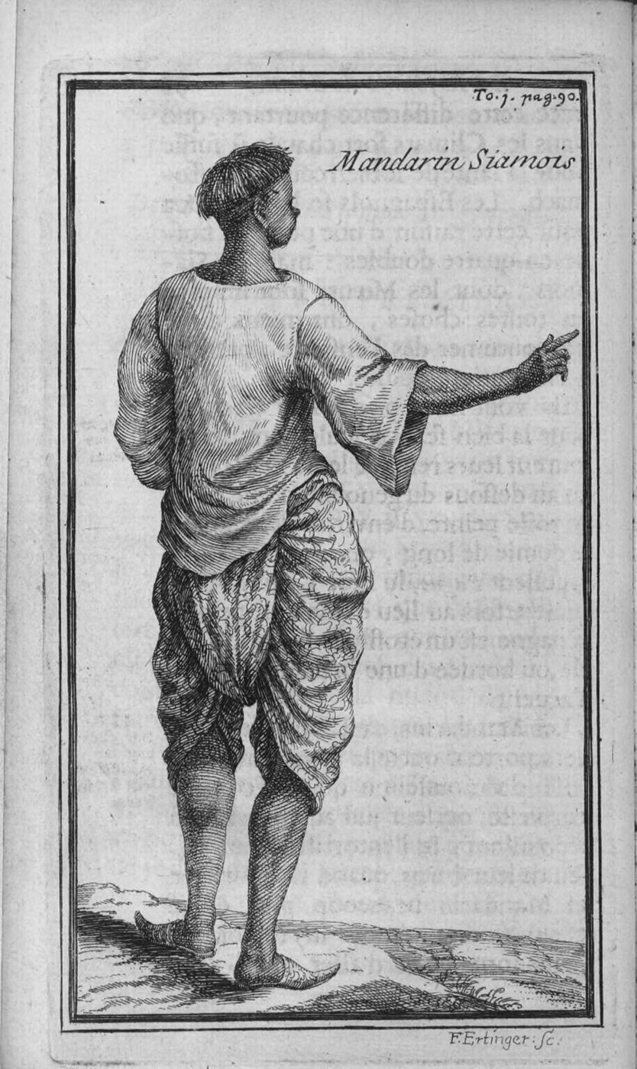  ภาพที่ ๑ ขุนนางสยาม ภาพพิมพ์ของช่างชาวยุโรปประกอบหนังสือของลา ลูแบร์ พ.ศ. ๒๒๓๔ (ค.ศ. ๑๖๙๑)  ที่มา: Ertinger (1691) ผ่าน Wikimedia Commons ภาพสาธารณสมบัติ | 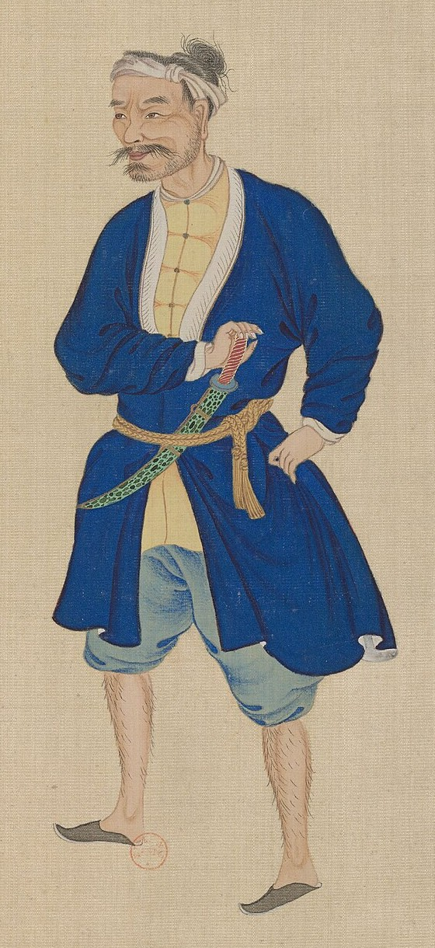  ภาพที่ ๒ ชายชาวสยาม ภาพวาดของจิตรกรราชสำนักจีน ราว พ.ศ. ๒๒๙๔–๒๓๐๔ (ส่วนหนึ่งของภาพที่ ๙)  ที่มา: Bibliothèque nationale de France (1751–1761-ข) ผ่าน Wikimedia Commons ภาพสาธารณสมบัติ

๒.๒ การแต่งกายของสตรี
เครื่องแต่งกายหลักของสตรีคือผ้านุ่งสำหรับส่วนล่างและผ้าห่มสำหรับส่วนบน ผ้าห่มของสตรีเรียกว่าสไบ หรือผ้ากะแสง ซึ่งใช้กันมาตั้งแต่สมัยอยุธยา (ณัฏฐภัทร จันทวิช, ๒๕๕๓) ลา ลูแบร์ บันทึกว่าผู้หญิงไม่สวมเสื้อมัสลินอย่างที่ขุนนางชายสวม แต่ผู้หญิงที่มีฐานะจะใช้ผ้าห่มเสมอ (La Loubère, 1691) แชร์แวสกล่าวว่าผ้านุ่งของผู้หญิงใหญ่กว่าของผู้ชายเล็กน้อย และผ้ามัสลินผืนเล็ก ๆ คลุมอกไว้ (Gervaise, 1688) อย่างไรก็ตาม ภาพจิตรกรรมบางภาพแสดงสตรีสวมเสื้อบางผ่าอก คอรูปสามเหลี่ยม แขนสั้น (มูลนิธิโครงการสารานุกรมไทยสำหรับเยาวชนฯ, ม.ป.ป.-ก) และวรรณคดีเรื่องสังข์ทองกับพระลอกล่าวถึงผู้หญิงนุ่งซิ่นและสวมเสื้อ (ณัฏฐภัทร จันทวิช, ๒๕๕๓) การสวมเสื้อของสตรีจึงมีอยู่บ้าง แต่ไม่ใช่เครื่องแต่งกายหลัก
ภาพที่ ๓ เป็นภาพหญิงชาวสยามจากสมุดภาพชุดเดียวกับภาพที่ ๒ (Bibliothèque nationale de France, 1751–1761-ข) ในภาพเห็นผมเกล้าเป็นมวยไว้ด้านบนศีรษะ สวมตุ้มหู ห่มผ้าสีฟ้าผืนใหญ่คลุมไหล่และลำตัว นุ่งผ้าลายริ้วตามแนวตั้งหลายสี ยาวลงมาใต้เข่า และสวมรองเท้า ภาพนี้แสดงการห่มผ้าผืนใหญ่คลุมตัวและการนุ่งผ้าผืนยาว ซึ่งเป็นโครงสร้างเดียวกับที่บันทึกต่าง ๆ กล่าวไว้ แต่แชร์แวสบันทึกว่าสตรีสยามเดินเท้าเปล่าเสมอ (Gervaise, 1688) รองเท้าในภาพจึงอาจไม่ใช่สิ่งที่หญิงทั่วไปสวมในชีวิตประจำวัน
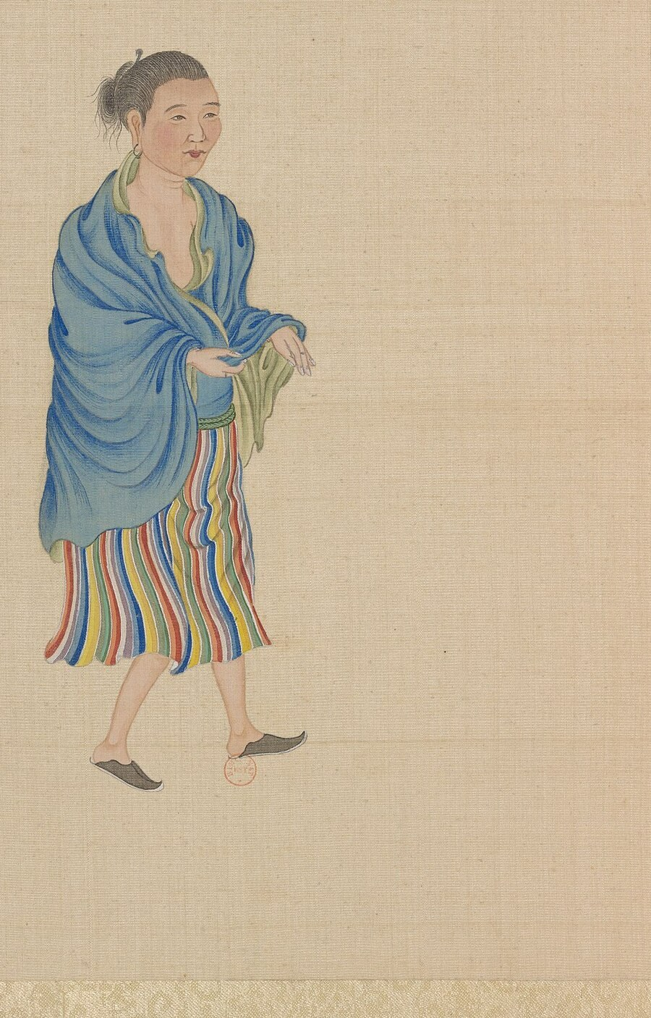
ภาพที่ ๓ หญิงชาวสยาม ภาพวาดของจิตรกรราชสำนักจีน ราว พ.ศ. ๒๒๙๔–๒๓๐๔ (ส่วนหนึ่งของภาพที่ ๙)
ที่มา: Bibliothèque nationale de France (1751–1761-ข) ผ่าน Wikimedia Commons ภาพสาธารณสมบัติ
๒.๓ รูปแบบการนุ่งผ้า การห่มผ้า และวิธีสวมใส่
การนุ่งผ้าของผู้ชายและผู้หญิงต่างกันชัดเจน ลา ลูแบร์ อธิบายว่าผู้หญิงพันผ้านุ่งรอบตัวแล้วปล่อยให้ผ้าตกลงตามความกว้างของผืน ดูคล้ายกระโปรงแคบยาวถึงครึ่งแข้ง ส่วนผู้ชายจะดึงชายผ้าข้างหนึ่งที่ปล่อยไว้ยาวกว่าลอดระหว่างขาไปเหน็บไว้ที่เอวด้านหลัง (La Loubère, 1691) การนุ่งแบบหลังนี้คือการนุ่ง 'โจงกระเบน' ซึ่งทำให้ผ้าพองเป็นทรงอย่างที่เห็นในภาพที่ ๑ ภาพจิตรกรรมแสดงว่าผู้หญิงก็นุ่งโจงกระเบนเมื่อต้องทำงาน บางครั้งหยักรั้งผ้าขึ้นเหนือเข่า และห่มผ้าแบบที่เรียกว่าตะเบ็งมานคู่กันไป แต่แหล่งข้อมูลที่ศึกษาไม่ได้อธิบายวิธีห่มแบบนี้โดยละเอียด (มูลนิธิโครงการสารานุกรมไทยสำหรับเยาวชนฯ, ม.ป.ป.-ก)
การนุ่งผ้าของสตรีที่พบในภาพจิตรกรรมหลายภาพคือการนุ่งผ้ายาวครึ่งแข้ง จีบหน้านางและชักชายพก การจีบหน้านางคือการพับผ้าด้านหน้าเป็นจีบซ้อนกัน ส่วนชายพกคือส่วนของผ้าที่ดึงขึ้นมาพับไว้ที่เอว (มูลนิธิโครงการสารานุกรมไทยสำหรับเยาวชนฯ, ม.ป.ป.-ก) สำหรับการห่มผ้า ลา ลูแบร์ บันทึกว่าบางครั้งผู้หญิงพันชายผ้าห่มไว้รอบแขน แต่แบบที่ถือว่างามคือวางกลางผืนผ้าไว้บนอก แล้วปล่อยชายทั้งสองข้างพาดไหล่ลงไปด้านหลัง (La Loubère, 1691) ภาพจิตรกรรมยังแสดงการห่มสไบเฉียง คือห่มผ้าพาดเฉียงปิดอก และการใช้ผ้าคล้องไหล่ปิดอกทั้งสองข้าง (มูลนิธิโครงการสารานุกรมไทยสำหรับเยาวชนฯ, ม.ป.ป.-ก)
๒.๔ ทรงผมและเครื่องประกอบการแต่งกาย
ภาพจิตรกรรมแสดงทรงผมของสตรีหลายแบบ ได้แก่ ผมยาวเกล้ามวย ผมยาวประบ่าหวีแสกกลาง และผมปีก ซึ่งเป็นผมยาวประบ่าที่ด้านบนหวีแสกกลางเป็นรูปปีกนก ส่วนผู้ชายไว้ผมสั้นหวีแสกกลาง (มูลนิธิโครงการสารานุกรมไทยสำหรับเยาวชนฯ, ม.ป.ป.-ก) ในสมัยสมเด็จพระนารายณ์ ทั้งผู้หญิงและผู้ชายใส่น้ำมันหอมที่ผมให้เป็นเงางาม (Gervaise, 1688)
เครื่องประกอบการแต่งกายที่พบในหลักฐาน ได้แก่ ปิ่นปักผมและแหวน (มูลนิธิโครงการสารานุกรมไทยสำหรับเยาวชนฯ, ม.ป.ป.-ก) ตุ้มหูรูปลูกแพร์ซึ่งผู้หญิงและเด็กใช้ (มูลนิธิโครงการสารานุกรมไทยสำหรับเยาวชนฯ, ม.ป.ป.-ค) และกำไลแขนที่เห็นในภาพจิตรกรรม (มูลนิธิโครงการสารานุกรมไทยสำหรับเยาวชนฯ, ม.ป.ป.-ก) ลา ลูแบร์ ยังบันทึกว่าเด็กในบ้านที่มีฐานะสวมกำไลทั้งที่แขนและขาจนถึงอายุราวหกถึงเจ็ดขวบ (La Loubère, 1691) ส่วนรองเท้า แชร์แวสบันทึกว่าคนทั่วไปเดินเท้าเปล่า มีเพียงขุนนางที่บางครั้งสวมรองเท้า (Gervaise, 1688) รองเท้าที่ใช้กันคือรองเท้าหัวแหลมไม่มีส้น (La Loubère, 1691) อย่างที่เห็นในภาพที่ ๑
การตกแต่งร่างกายอีกอย่างหนึ่งคือการทำฟันให้ดำ แชร์แวสเล่าว่าสตรีสยามไม่ชอบฟันขาวของชาวยุโรป และเมื่ออายุสิบสี่หรือสิบห้าปี ทั้งชายและหญิงจะเริ่มย้อมฟันให้ดำเป็นเงา (Gervaise, 1688) งานวิจัยเรื่องชื่อสีแบบไทยโบราณก็กล่าวว่าคนไทยสมัยก่อนถือว่าผู้หญิงงามต้องมีฟันดำจากการกินหมาก (เกรียงไกร ฮ่องเฮงเส็ง, ๒๕๖๔) แต่แหล่งข้อมูลนี้กล่าวถึงสมัยก่อนโดยทั่วไป ไม่ได้ระบุว่าเป็นสมัยอยุธยา
๓. การแต่งกายตามฐานะทางสังคม
สังคมอยุธยาแบ่งคนเป็นชนชั้นต่าง ๆ ตามระบบศักดินา ซึ่งเป็นระบบที่กำหนดฐานะของบุคคล แม้รูปแบบการนุ่งห่มของคนต่างฐานะจะคล้ายกัน แต่ชนิดของผ้า เครื่องประดับ และสิทธิ์ในการใช้ของบางอย่างแตกต่างกัน โยส เซาเต็น บันทึกว่าคนจนและคนรวยแต่งกายแบบเดียวกัน จึงยากที่จะดูว่าใครรวยใครจน นอกจากจะรู้ราคาของผ้าที่นุ่งห่ม (มูลนิธิโครงการสารานุกรมไทยสำหรับเยาวชนฯ, ม.ป.ป.-ก)
๓.๑ ชาวบ้านและผู้ประกอบอาชีพทั่วไป
ภาพจิตรกรรมแสดงสตรีชาวบ้านไว้ผมยาวประบ่าหวีแสกกลาง ไม่สวมเสื้อ ห่มสไบเฉียงปิดอก และนุ่งผ้ายาวครึ่งแข้งจีบหน้านาง (มูลนิธิโครงการสารานุกรมไทยสำหรับเยาวชนฯ, ม.ป.ป.-ก) ผ้าที่ชาวบ้านใช้ส่วนใหญ่ทอเองดังที่กล่าวในหัวข้อ ๑.๒ ส่วนเครื่องประดับ คนที่มีเงินน้อยใช้ของราคาถูก คำให้การขุนหลวงวัดประดู่ทรงธรรมกล่าวถึงร้านขายกำไลมือ กำไลเท้า ปิ่นปักผม และแหวนที่ทำจากทองเหลืองและตะกั่ว (มูลนิธิโครงการสารานุกรมไทยสำหรับเยาวชนฯ, ม.ป.ป.-ค)
ข้อความกำกับภาพที่ ๒ และภาพที่ ๓ เรียกบุคคลคู่นี้เพียงว่าชายและหญิงชาวสยาม ต่างจากอีกคู่หนึ่งที่ระบุว่าเป็นขุนนางและภรรยา (Bibliothèque nationale de France, 1751–1761-ก) เมื่อเปรียบเทียบสองคู่นี้ จะเห็นว่าชายและหญิงในภาพที่ ๒ และ ๓ ใช้ผ้าสีพื้นหรือลายริ้ว ไม่เห็นลวดลายสีทองบนผ้า และไม่มีหมวกหรือเครื่องประดับศีรษะที่เด่นชัด หน้าสมุดภาพที่วาดคู่นี้ไว้ด้วยกันอยู่ในภาคผนวก ก ภาพที่ ๙ หน้า ๑๙
๓.๒ ขุนนางและชนชั้นสูง
ขุนนางได้รับพระราชทานผ้าสมปัก ซึ่งเป็นผ้านุ่งที่ขุนนางได้รับไว้นุ่งเข้าเฝ้า ผ้าสมปักมีหลายชนิดตามฐานะ เช่น หัวหมื่นนายเวรใช้สมปักลาย เจ้ากรมปลัดกรมใช้สมปักไหม ส่วนมหาดเล็กใช้ผ้าลาย (มูลนิธิโครงการสารานุกรมไทยสำหรับเยาวชนฯ, ม.ป.ป.-ง) ลา ลูแบร์ กล่าวว่าพระมหากษัตริย์พระราชทานผ้านุ่งเนื้อละเอียดที่สุดซึ่งเรียกว่าผ้าสมปัก และผ้านุ่งที่งดงามบางชนิด เช่น ผ้าไหมทั้งที่ปักลายและไม่ปักลาย และผ้าลายเนื้อละเอียดมาก จะนุ่งได้เฉพาะผู้ที่ได้รับพระราชทาน (La Loubère, 1691) ขุนนางยังสวมเสื้อที่ทำจากผ้ามัสลินเหมือนเสื้อชั้นนอกหรือเสื้อคลุม (La Loubère, 1691) บันทึกของเชวาลิเอร์ เดอ ฟอร์บัง นายทหารในคณะทูตฝรั่งเศส ก็กล่าวว่าขุนนางไทยนุ่งผ้าคลุมตั้งแต่เอวลงไปครึ่งน่องและใส่เสื้อมัสลินแขนสั้น (มูลนิธิโครงการสารานุกรมไทยสำหรับเยาวชนฯ, ม.ป.ป.-ก)
ฐานะของสามียังมีผลต่อภรรยา กฎหมายตราสามดวง ซึ่งเป็นกฎหมายสมัยอยุธยาที่ได้รับการชำระใหม่ในสมัยรัชกาลที่ ๑ กำหนดให้ภรรยาขุนนางที่มีศักดินาหมื่นใช้แพรเคารพ และภรรยาเสนาบดีจตุสดมภ์ คือเสนาบดีกรมเวียง กรมวัง กรมคลัง และกรมนา ใช้แพรอีกชนิดหนึ่ง (ณัฏฐภัทร จันทวิช, ๒๕๕๓) แชร์แวสบันทึกว่าสตรีที่มีฐานะดีสวมแหวนเพชรและอัญมณีจนเต็มนิ้ว และมีผิวขาวกว่าคนทั่วไปเพราะไม่ค่อยออกจากบ้าน (Gervaise, 1688)
ภาพที่ ๔ และภาพที่ ๕ เป็นภาพขุนนางสยามและภรรยาจากสมุดภาพของจิตรกรราชสำนักจีน (Bibliothèque nationale de France, 1751–1761-ก) ในภาพที่ ๔ เห็นขุนนางสวมหมวกสีทองทรงสูงยอดแหลม เสื้อสีส้มแขนสั้นขลิบขอบสีน้ำเงิน มีผ้าคาดเอวสีเขียว นุ่งผ้ามีลวดลายยาวถึงเข่า และสวมรองเท้าสีแดง ในภาพที่ ๕ เห็นภรรยาขุนนางมีผ้าสีน้ำเงินคลุมศีรษะ ห่มผ้าสีส้มที่มีลายดอกสีทอง นุ่งผ้าสีเขียวยาวถึงข้อเท้า มีผ้าสีแดงยาวลากพื้น และสวมรองเท้าสีแดง
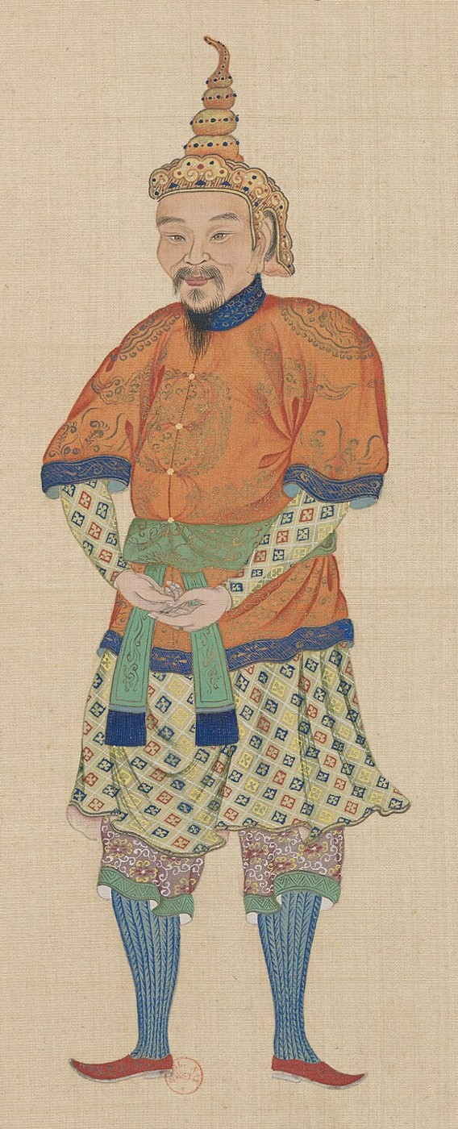  ภาพที่ ๔ ขุนนางสยาม ภาพวาดของจิตรกรราชสำนักจีน ราว พ.ศ. ๒๒๙๔–๒๓๐๔ (ส่วนหนึ่งของภาพที่ ๑๐)  ที่มา: Bibliothèque nationale de France (1751–1761-ก) ผ่าน Wikimedia Commons ภาพสาธารณสมบัติ | 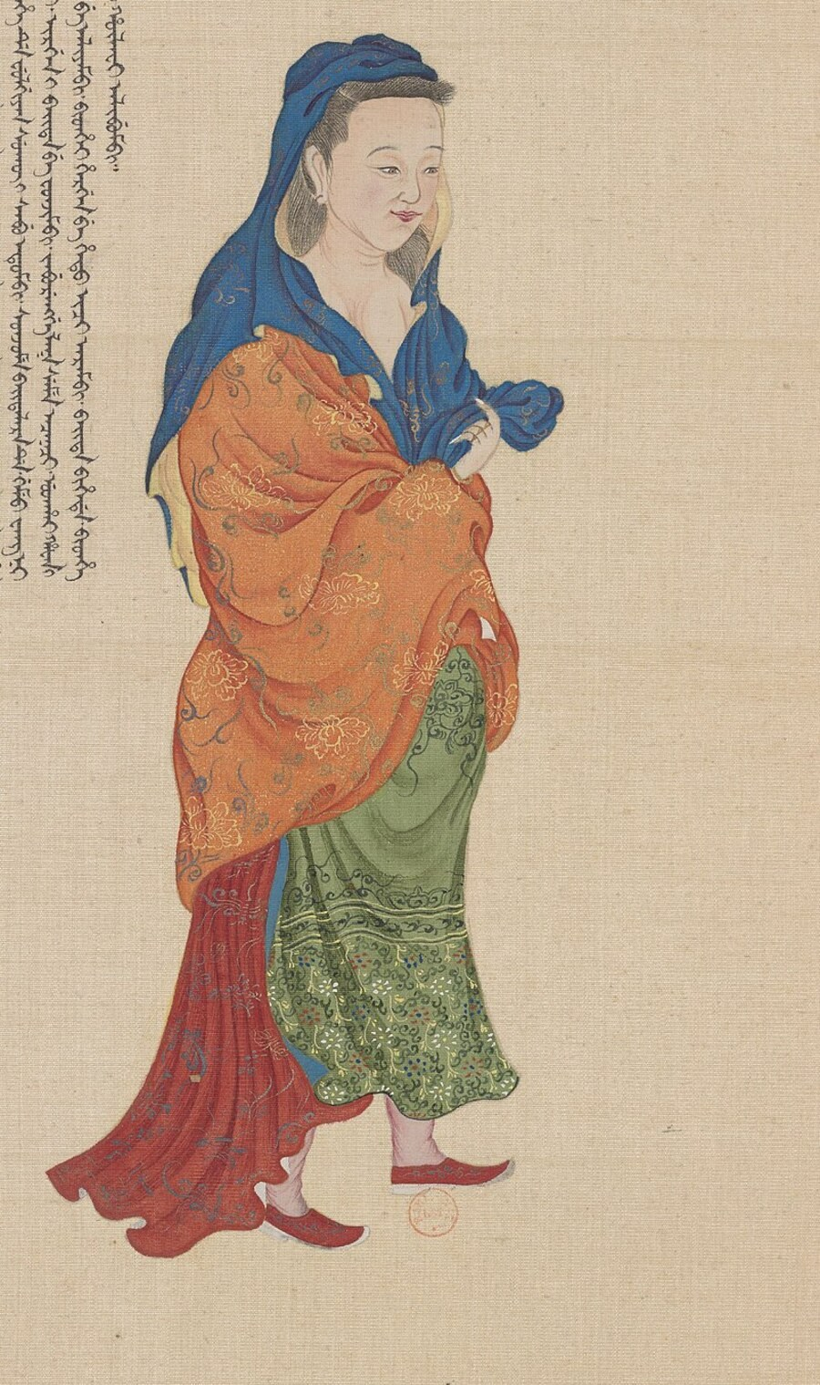  ภาพที่ ๕ ภรรยาขุนนางสยาม ภาพวาดของจิตรกรราชสำนักจีน ราว พ.ศ. ๒๒๙๔–๒๓๐๔ (ส่วนหนึ่งของภาพที่ ๑๐)  ที่มา: Bibliothèque nationale de France (1751–1761-ก) ผ่าน Wikimedia Commons ภาพสาธารณสมบัติ

ณัฏฐภัทร จันทวิช แปลข้อความภาษาจีนที่เขียนกำกับภาพเขียนคณะทูตสยามไว้ว่า ขุนนางสี่ชั้นแรกสวมหมวกทองยอดสูงประดับอัญมณี ส่วนผู้หญิงมีปิ่นทองหรือปิ่นเงินปักผม มีผ้าคลุมชั้นนอก ๕ สี ผ้าชั้นในทอผสมเส้นทอง นุ่งผ้ายาวกว่าตัวผู้นุ่ง และสวมรองเท้าหนังสีแดง (ณัฏฐภัทร จันทวิช, ๒๕๕๓) ข้อความนี้เขียนอยู่ในสมุดภาพชุดเดียวกับภาพที่ ๔ และ ๕ (ดูภาพที่ ๑๐ ในภาคผนวก ก หน้า ๑๙) จึงตรงกับภาพเป็นธรรมดา ไม่ใช่หลักฐานยืนยันจากแหล่งอื่น นอกจากนี้ หมวกทองในภาพที่ ๔ ยังต่างจากลอมพอกสีขาวที่ลา ลูแบร์ บันทึกไว้ ซึ่งจะกล่าวในหัวข้อ ๕.๓ ส่วนเรื่องอายุของภาพ หอสมุดแห่งชาติฝรั่งเศสระบุว่าสมุดภาพนี้ทำราว ค.ศ. ๑๗๕๑–๑๗๖๑ (Bibliothèque nationale de France, 1751–1761-ก) ขณะที่ณัฏฐภัทร จันทวิช ระบุว่าภาพเขียนคณะทูตสยามทำขึ้นใน พ.ศ. ๒๓๐๕ (ณัฏฐภัทร จันทวิช, ๒๕๕๓) แต่ทั้งสองช่วงอยู่ในสมัยอยุธยาตอนปลาย
๓.๓ พระมหากษัตริย์ พระบรมวงศานุวงศ์ และบุคคลในราชสำนัก
ลา ลูแบร์ บันทึกว่าพระเจ้ากรุงสยามทรงฉลองพระองค์ที่ตัดเย็บด้วยผ้าเยียรบับ ซึ่งเป็นผ้ายกทองชนิดหนึ่ง แขนฉลองพระองค์แคบยาวถึงข้อพระหัตถ์ และทรงไว้ใต้ฉลองพระองค์ครุย ซึ่งเป็นเสื้อคลุมยาวที่เปิดด้านหน้า ไม่มีชาวสยามคนใดใช้เสื้อชนิดนี้ได้ เว้นแต่พระมหากษัตริย์พระราชทานให้ (มูลนิธิโครงการสารานุกรมไทยสำหรับเยาวชนฯ, ม.ป.ป.-ก) สำหรับเจ้านายฝ่ายใน กฎหมายตราสามดวงกำหนดให้พระอัครมเหสีใช้แพรลายทอง พระอัครชายาใช้แพรดารากร และหลานเธอใช้แพรดารากรธรรมดา (ณัฏฐภัทร จันทวิช, ๒๕๕๓)
ผ้าบางชนิดสงวนไว้สำหรับราชสำนักโดยเฉพาะ เช่น ผ้าลายอย่าง ซึ่งเป็นผ้าลายที่ราชสำนักกำหนดลวดลายเอง ผ้านี้เป็นผ้าทรงของพระมหากษัตริย์ เชื้อพระวงศ์ชั้นสูง และข้าราชสำนัก สามัญชนจะนุ่งได้ก็ต่อเมื่อได้รับพระราชทานตามบรรดาศักดิ์เท่านั้น (ฤดีชนก รุ่งเรืองไมตรี และคณะ, ๒๕๖๘) ในเขตพระราชฐาน กฎมณเฑียรบาลยังห้ามทัดดอกไม้ นุ่งผ้าสีแดงหรือสีชมพูบางชนิด ห่มผ้าบ่าเดียว หรือนุ่งผ้าเหน็บหน้า ผู้ฝ่าฝืนอาจถูกฉีกผ้าและเสื้อตามโทษ (มูลนิธิโครงการสารานุกรมไทยสำหรับเยาวชนฯ, ม.ป.ป.-ก) บุคคลในราชสำนักจึงต้องแต่งกายตามระเบียบอย่างเคร่งครัด
๔. วัสดุ สี ลวดลาย และเครื่องประดับ
๔.๑ ประเภทและลักษณะของผ้า
เส้นใยที่นิยมใช้ทอผ้าคือฝ้ายและไหม (มูลนิธิโครงการสารานุกรมไทยสำหรับเยาวชนฯ, ม.ป.ป.-ข) ผ้านุ่งที่ลา ลูแบร์ เห็นส่วนใหญ่เป็นผ้าฝ้ายเขียนลาย บางผืนเป็นผ้าไหม ทั้งแบบเรียบและแบบที่ขอบปักด้วยดิ้นทองหรือดิ้นเงิน (La Loubère, 1691) ส่วนผ้าที่ผู้หญิงใช้ในสมัยอยุธยามีผ้ายกลายต่าง ๆ และผ้าลายริ้ว รวมทั้งผ้ายกทอง (ณัฏฐภัทร จันทวิช, ๒๕๕๓) ผ้ายกคือผ้าที่ทอให้เกิดลายหรือดอกบนเนื้อผ้า (มูลนิธิโครงการสารานุกรมไทยสำหรับเยาวชนฯ, ม.ป.ป.-ข) ส่วนผ้าปูมคือผ้าไหมที่ทอด้วยเทคนิคมัดหมี่ให้เกิดลวดลายจากไหมหลายสี (ณัฏฐภัทร จันทวิช, ๒๕๕๓) นอกจากนี้ยังมีผ้าแพรหลายชนิดที่ใช้ตามฐานะ ดังที่กล่าวในหัวข้อ ๓.๒ และ ๓.๓
ผ้าเหล่านี้มีทั้งที่ทอในกรุงศรีอยุธยาและที่มาจากหัวเมือง แถววัดลอดช่องมีชาวจามทอผ้าไหมและผ้าด้ายขาย ย่านวัดขุนพรหมมีการเขียนและพิมพ์ลายผ้า และมีผ้าจากหัวเมือง เช่น ผ้าตารางจากโคราช (มูลนิธิโครงการสารานุกรมไทยสำหรับเยาวชนฯ, ม.ป.ป.-ง)
๔.๒ สีและลวดลายที่ปรากฏในหลักฐาน
แชร์แวสบันทึกว่าผ้านุ่งของสตรีมักเป็นสีดำ ซึ่งถือว่าสวยที่สุด และหลายผืนทอแทรกด้วยเส้นทองและเส้นเงิน (Gervaise, 1688) ลา ลูแบร์ ก็กล่าวว่าสตรีผู้มีฐานะนิยมผ้านุ่งสีดำ และผ้าห่มมักเป็นผ้ามัสลินสีขาวเรียบ ๆ (La Loubère, 1691) ส่วนผ้าพื้นที่ชาวบ้านทอใช้นิยมสีน้ำเงิน สีกรมท่า และสีเทา แต่แหล่งข้อมูลกล่าวถึงสมัยโบราณโดยทั่วไป ไม่ได้ระบุว่าเป็นสมัยอยุธยา (มูลนิธิโครงการสารานุกรมไทยสำหรับเยาวชนฯ, ม.ป.ป.-ข) ในภาพของจิตรกรจีนสองภาพ ผ้าของภรรยาขุนนางในภาพที่ ๕ มีลายดอกสีทอง ขณะที่ผ้านุ่งของหญิงชาวสยามในภาพที่ ๓ เป็นลายริ้วหลายสี
ลวดลายที่โดดเด่นคือลายของผ้าลายอย่าง ซึ่งคนไทยเขียนลวดลายเป็นตัวอย่างแล้วส่งไปพิมพ์ที่อินเดีย (มูลนิธิโครงการสารานุกรมไทยสำหรับเยาวชนฯ, ม.ป.ป.-ข) โดยราชสำนักสยามเป็นผู้ออกแบบลาย ลายที่นิยม เช่น ลายพุ่มข้าวบิณฑ์ ลายเทพนม ลายดาราราย ลายแก้วชิงดวง และลายกินรี หลักฐานเรื่องผ้าลายอย่างปรากฏเด่นชัดในสมัยอยุธยาตอนปลาย (ฤดีชนก รุ่งเรืองไมตรี และคณะ, ๒๕๖๘) ภาพที่ ๖ เป็นชิ้นส่วนผ้านุ่งขนาดราว ๔๕ × ๓๗ เซนติเมตร ที่ผลิตในอินเดียสำหรับใช้ในสยามในคริสต์ศตวรรษที่ ๑๘ (The Metropolitan Museum of Art, ม.ป.ป.-ง) ด้านบนของภาพมีแถบลายหลายแถบ แถบล่างสุดเป็นสีแดงลายใบไม้ปลายแหลมเรียงต่อกัน ส่วนพื้นผ้ามีรูปเทวดาพนมมือเรียงซ้ำกันเป็นแถว สลับกับลายเถาไม้ ลายเทวดาพนมมือนี้คล้ายลายเทพนมที่กล่าวถึงข้างต้น แต่คริสต์ศตวรรษที่ ๑๘ คาบเกี่ยวทั้งปลายสมัยอยุธยาและหลังเสียกรุง จึงบอกไม่ได้แน่ชัดว่าผ้าชิ้นนี้ทำขึ้นก่อน พ.ศ. ๒๓๑๐
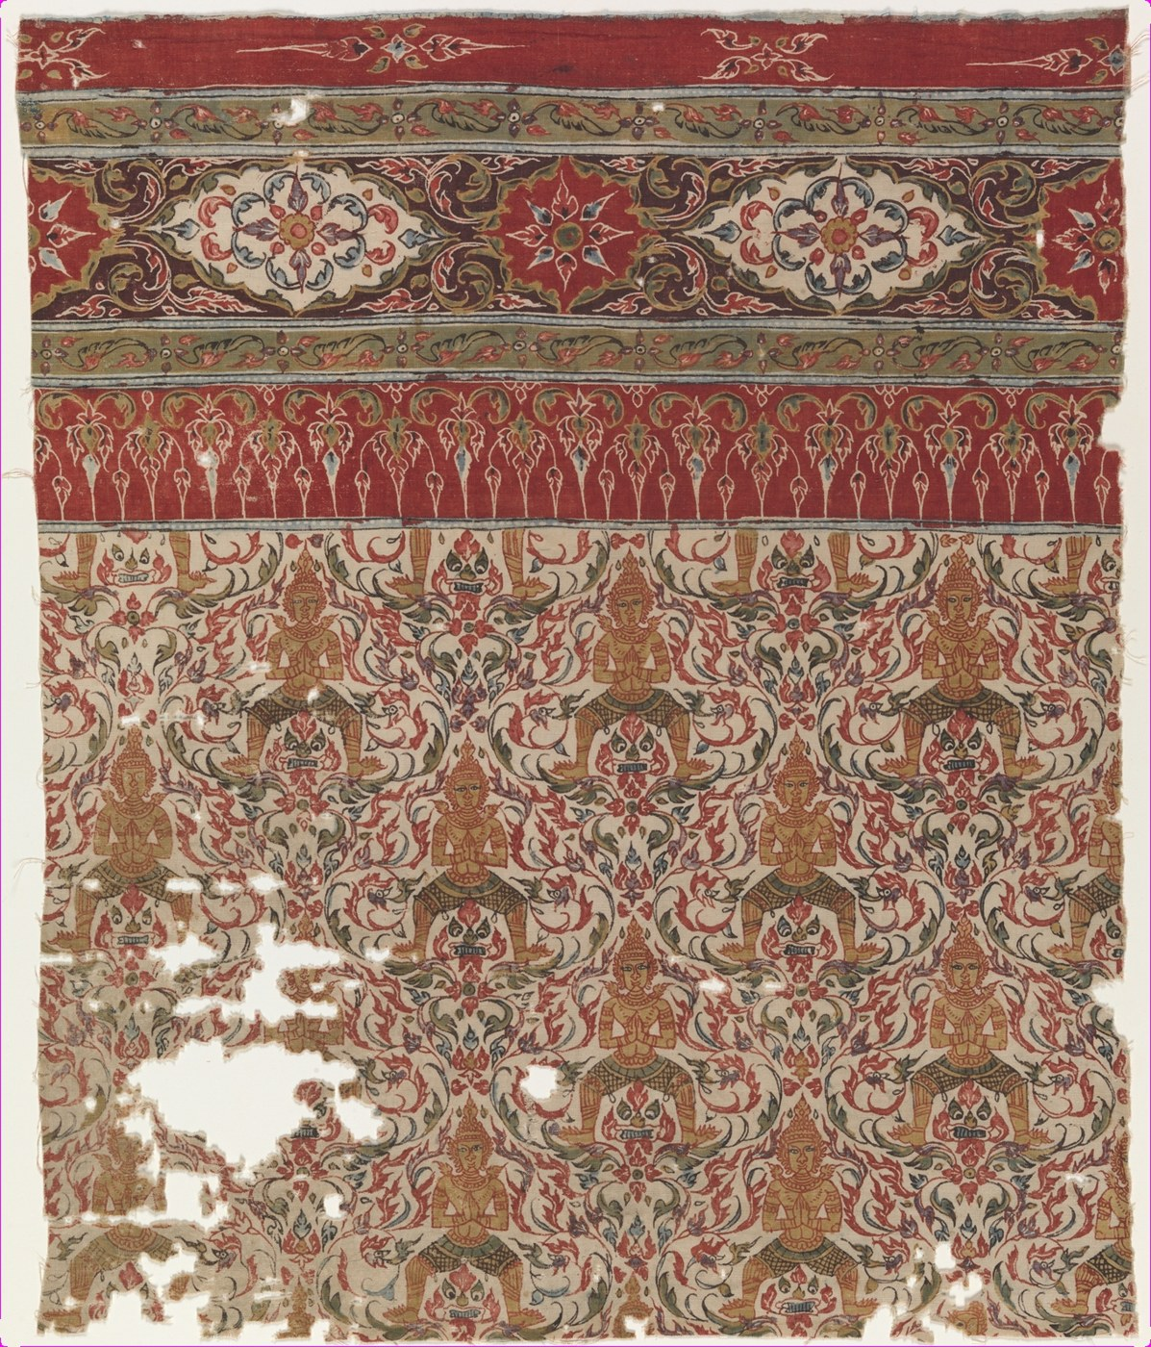
ภาพที่ ๖ ชิ้นส่วนผ้านุ่งลายเทวดาพนมมือ ผ้าฝ้ายเขียนลายและย้อมสี ผลิตในอินเดียสำหรับใช้ในสยาม คริสต์ศตวรรษที่ ๑๘ (ราว พ.ศ. ๒๒๔๔–๒๓๔๓)
ที่มา: The Metropolitan Museum of Art (ม.ป.ป.-ง) ภาพสาธารณสมบัติ
อีกตัวอย่างหนึ่งอยู่ในภาคผนวก ข ภาพที่ ๑๓ หน้า ๒๐ ผ้าผืนนี้ใช้สำหรับปูหรือแขวน ไม่ใช่ผ้านุ่ง (The Metropolitan Museum of Art, ม.ป.ป.-ข) แต่ช่วยให้เห็นลวดลายของผ้าประเภทเดียวกัน ในภาพเห็นขอบผ้าหลายชั้น และพื้นผ้าเป็นลายรูปพุ่มปลายแหลมเรียงอยู่ในตาข่ายรูปข้าวหลามตัด
สำหรับผ้านุ่งจริงที่ยังหลงเหลืออยู่ ภาพที่ ๑๑ ในภาคผนวก ข หน้า ๒๐ เป็นผ้านุ่งที่ผลิตในอินเดียสำหรับใช้ในสยาม อายุคริสต์ศตวรรษที่ ๑๘ ถึงต้นคริสต์ศตวรรษที่ ๑๙ (The Metropolitan Museum of Art, ม.ป.ป.-จ) ซึ่งอาจทำขึ้นหลังสมัยอยุธยาก็ได้ ผ้านุ่งลักษณะนี้มีส่วนประกอบสามส่วน คือ ท้องผ้าซึ่งเป็นพื้นที่ส่วนใหญ่ตรงกลาง สังเวียนหรือขอบผ้าที่ล้อมรอบท้องผ้าตามแนวยาว และกรวยเชิงหรือเชิงผ้าที่ชายผ้าด้านกว้าง ซึ่งเป็นเครื่องบ่งบอกฐานะของผู้สวมใส่ (ฤดีชนก รุ่งเรืองไมตรี และคณะ, ๒๕๖๘) ในภาพเห็นท้องผ้าสีน้ำเงินมีลายดอกเล็ก ๆ ล้อมด้วยขอบลายสีแดง และที่ชายผ้ามีแถบลายรูปสามเหลี่ยมปลายแหลมเรียงต่อกัน ซึ่งตรงกับส่วนที่เรียกว่ากรวยเชิง ส่วนภาพที่ ๑๒ เป็นผ้าที่ทำในไทยช่วงปลายคริสต์ศตวรรษที่ ๑๘ ถึงต้นคริสต์ศตวรรษที่ ๑๙ (The Metropolitan Museum of Art, ม.ป.ป.-ฉ) ในภาพเห็นพื้นผ้าสีแดงที่มีลวดลายสีเขียว สีส้ม และสีเหลือง ขอบลายไม่คมชัด คล้ายลักษณะของผ้ามัดหมี่ แต่พิพิธภัณฑ์ไม่ได้ระบุวิธีทำ ภาพทั้งสองช่วยให้เห็นผ้าจริง แต่อายุคาบเกี่ยวกับหลังสมัยอยุธยา จึงใช้เพื่อเปรียบเทียบเท่านั้น
๔.๓ วัสดุและลักษณะของเครื่องประดับ
ลา ลูแบร์ กล่าวว่าตุ้มหูมักทำด้วยทองคำ เงิน หรือเงินกะไหล่ทอง ซึ่งคือเงินที่เคลือบด้วยทอง (La Loubère, 1691) ส่วนเครื่องประดับเพชรของสตรีชั้นสูงและเครื่องประดับทองเหลืองของคนทั่วไปได้กล่าวไว้ในหัวข้อ ๓.๒ และ ๓.๑ หลักฐานสำคัญที่แสดงฝีมือช่างทองสมัยอยุธยาคือเครื่องทองจากกรุวัดราชบูรณะ ซึ่งจัดแสดงที่พิพิธภัณฑสถานแห่งชาติ เจ้าสามพระยา ส่วนหนึ่งเป็นเครื่องถนิมพิมพาภรณ์ หรือเครื่องประดับ วัสดุที่ใช้ ได้แก่ ทองคำ อัญมณี และแก้วสี เช่น จุลมงกุฎ หรือมงกุฎขนาดเล็ก ศิลปะอยุธยาตอนต้น ที่ทำด้วยทองคำประดับแก้วสี (กรมศิลปากร, ๒๕๖๕)
ภาพที่ ๗ เป็นจี้ทองคำที่พิพิธภัณฑ์ระบุว่าเป็นศิลปะสมัยอยุธยา ต้นคริสต์ศตวรรษที่ ๑๕ (The Metropolitan Museum of Art, ม.ป.ป.-ค) ภาพนี้เป็นภาพถ่ายขาวดำ เห็นแผ่นโลหะที่มีลวดลายนูน มีปุ่มกลมอยู่ตรงกลางและลายดอกไม้ล้อมรอบ ขอบนอกเป็นแฉกปลายแหลม แต่ข้อมูลของพิพิธภัณฑ์ไม่ได้ระบุว่าจี้นี้เป็นของผู้ใด อีกตัวอย่างหนึ่งคือภาพที่ ๑๔ ในภาคผนวก ข หน้า ๒๐ ซึ่งพิพิธภัณฑ์ระบุว่าเป็นเครื่องประดับทองคำสำหรับติดผ้าหรือหมวก คริสต์ศตวรรษที่ ๑๖–๑๗ (The Metropolitan Museum of Art, ม.ป.ป.-ก) ในภาพเห็นแผ่นทองคำบางตัดเป็นรูปคล้ายนกคอยาว และมีลายดอกกับลายเส้นโค้งบนผิว
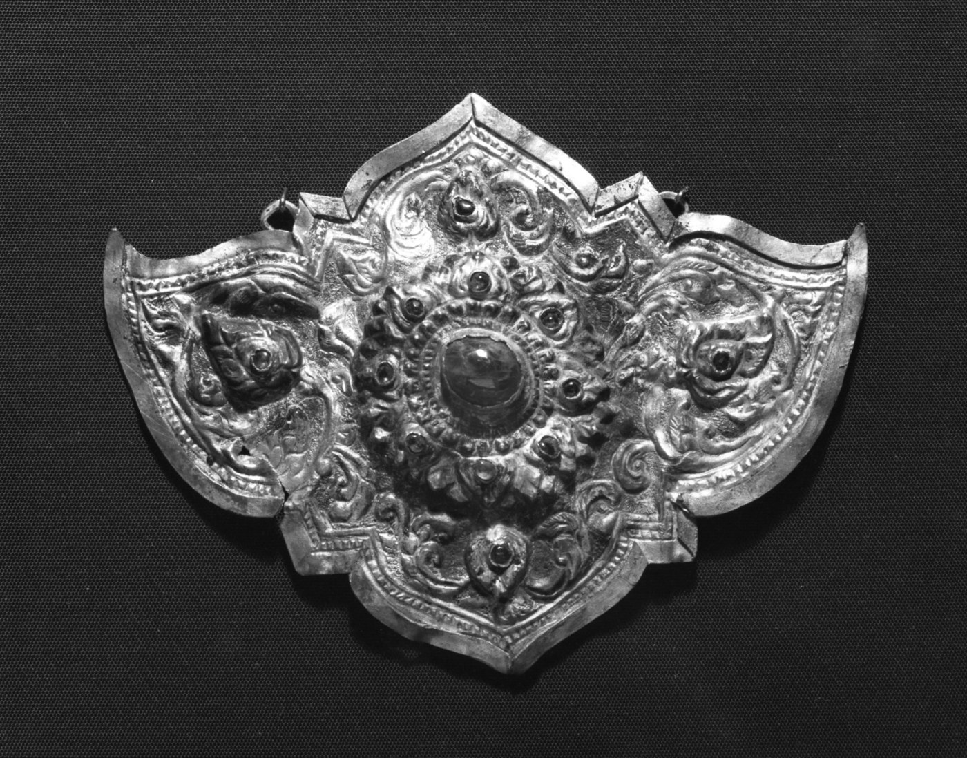
ภาพที่ ๗ จี้ทองคำ สมัยอยุธยา ต้นคริสต์ศตวรรษที่ ๑๕
ที่มา: The Metropolitan Museum of Art (ม.ป.ป.-ค) ภาพสาธารณสมบัติ
๕. การแต่งกายในชีวิตประจำวันและโอกาสสำคัญ
๕.๑ การแต่งกายในการทำงานและชีวิตประจำวัน
ในชีวิตประจำวัน ชาวสยามแต่งกายเรียบง่ายดังที่กล่าวในหัวข้อ ๑.๑ และเมื่อต้องทำงานก็นุ่งห่มให้คล่องตัวดังที่กล่าวในหัวข้อ ๒.๓ ในฤดูหนาว ชาวสยามใช้ผ้าคลุมไหล่แทนเสื้อคลุม โดยพันชายผ้าไว้กับแขน (มูลนิธิโครงการสารานุกรมไทยสำหรับเยาวชนฯ, ม.ป.ป.-ก)
การแต่งกายในชีวิตประจำวันยังเกี่ยวข้องกับมารยาท ลา ลูแบร์ บันทึกว่าขุนนางจะถอดเสื้อมัสลินออกแล้วม้วนพันไว้ที่เอวเมื่อไปพบขุนนางที่มีตำแหน่งสูงกว่า เพื่อแสดงว่าพร้อมจะไปทำงานตามที่ได้รับคำสั่ง ส่วนรองเท้าก็ถอดไว้ที่ประตูทั้งเมื่อเข้าบ้านผู้อื่นและบ้านของตนเอง เพื่อไม่ให้สถานที่สกปรก และจะไม่สวมรองเท้าไปพบพระมหากษัตริย์หรือผู้ที่ต้องแสดงความเคารพ (La Loubère, 1691)
๕.๒ การแต่งกายในงานประเพณีและศาสนพิธี
สีขาวมีความหมายพิเศษในงานประเพณีและศาสนา แชร์แวสบันทึกว่าในงานศพ ญาติและเพื่อนของผู้ตายแต่งกายด้วยสีขาว ภรรยาและญาติผู้หญิงที่ใกล้ชิดก็แต่งชุดสีขาวและโกนศีรษะ เขายังอธิบายว่าสีขาวเป็นสีที่สำรวมที่สุดสำหรับชาวสยาม เป็นสีของการไว้ทุกข์และพิธีสำคัญ และผู้หญิงที่ออกบวชจะโกนศีรษะและคิ้วแล้วแต่งกายด้วยสีขาว (Gervaise, 1688) ลา ลูแบร์ ก็บันทึกว่าเมื่อลูกเสียชีวิต บางครั้งพ่อแม่จะบวชหรืออย่างน้อยก็โกนศีรษะ (La Loubère, 1691)
ในงานมงคลก็มีการแต่งกายพิเศษ ลา ลูแบร์ บันทึกว่าเมื่อลูกสาวขุนนางแต่งงาน จะได้สวมวงทองบนศีรษะแบบเดียวกับที่ขุนนางใช้ประดับหมวกในพิธี พร้อมตุ้มหูและแหวนที่งามกว่าปกติ (La Loubère, 1691) นอกจากนี้ สังคมไทยสมัยก่อนมีผ้าที่ทอขึ้นเพื่อใช้ในงานพิธีโดยเฉพาะ เช่น งานทำบุญ ฟ้อนรำ และงานแต่งงาน แต่แหล่งข้อมูลนี้กล่าวถึงสมัยก่อนโดยทั่วไป ไม่ได้ระบุว่าเป็นสมัยอยุธยา (มูลนิธิโครงการสารานุกรมไทยสำหรับเยาวชนฯ, ม.ป.ป.-ข)
๕.๓ การแต่งกายในพระราชพิธีและโอกาสสำคัญ
แชร์แวสบันทึกว่าขุนนางไม่สวมอะไรบนศีรษะเหมือนคนทั่วไป เว้นแต่ในบางวันที่ต้องเข้าเฝ้าพระมหากษัตริย์ในชุดพิธี (Gervaise, 1688) เครื่องแต่งกายที่ใช้ในโอกาสนั้นคือลอมพอก ซึ่งเป็นหมวกทรงสูงยอดแหลม ลา ลูแบร์ อธิบายว่าลอมพอกสีขาวเป็นหมวกสำหรับพิธีที่พระมหากษัตริย์และขุนนางใช้เหมือนกัน แต่ลอมพอกของพระมหากษัตริย์ประดับวงหรือมงกุฎอัญมณี ส่วนของขุนนางประดับวงทอง เงิน หรือเงินกะไหล่ทองเพื่อบอกยศ หรือไม่มีเครื่องประดับเลย ขุนนางสวมลอมพอกเฉพาะเมื่อเข้าเฝ้า ขณะทำงานในศาล หรือในพิธี และผูกไว้ด้วยเชือกใต้คาง (La Loubère, 1691)
ภาพที่ ๘ เป็นภาพพิมพ์ของโกษาปาน ราชทูตสยามที่เดินทางไปฝรั่งเศสในสมัยสมเด็จพระนารายณ์มหาราช (Hainzelmann, 1686) ในภาพเห็นหมวกทรงกรวยสูงสีขาวมีแถบลายดอกประดับรอบขอบล่าง และเสื้อลายดอกที่ห่มทับกัน ลักษณะหมวกตรงกับคำบรรยายลอมพอกของลา ลูแบร์ อีกภาพหนึ่งคือภาพที่ ๑๕ ในภาคผนวก ค หน้า ๒๑ ซึ่งเป็นภาพเขียนคณะราชทูตสยามที่เข้าเฝ้าพระเจ้าหลุยส์ที่ ๑๔ ใน ค.ศ. ๑๖๘๖ แต่จิตรกรชาวฝรั่งเศสวาดภายหลังราว ค.ศ. ๑๗๑๕ (Duplessis, ca. 1715) ในภาพเห็นราชทูตสวมหมวกทรงสูงยอดแหลมที่มีแถบสีทองรอบขอบ สวมเสื้อแขนยาวลายดอก และมีผ้าคาดเอว แต่หมวกในภาพไม่ใช่สีขาวอย่างที่ลา ลูแบร์ บันทึก ภาพนี้จึงอาจเป็นการตีความของจิตรกรที่วาดขึ้นภายหลัง
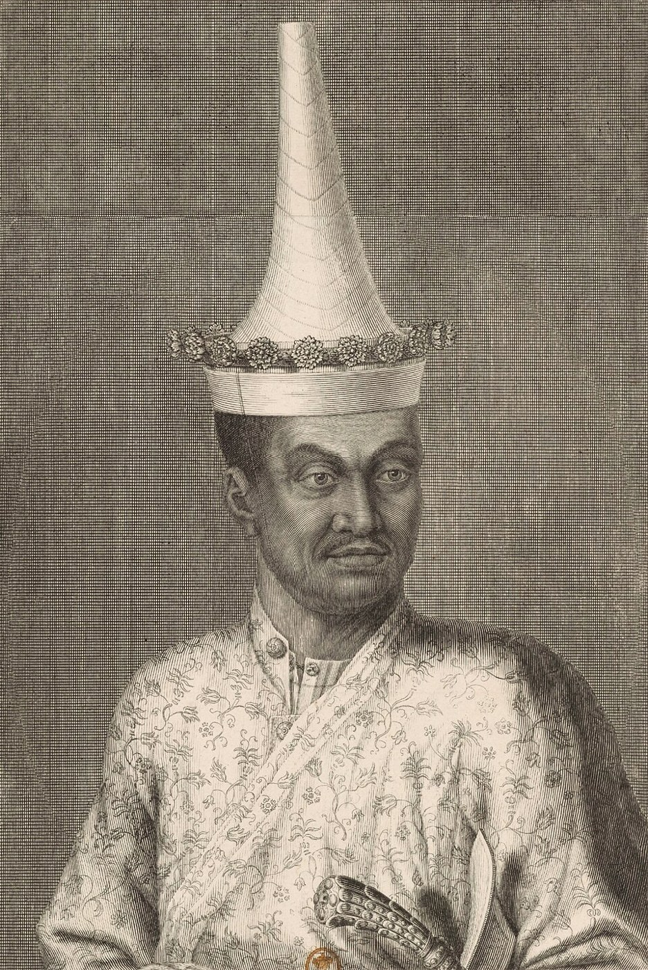
ภาพที่ ๘ โกษาปาน ราชทูตสยาม สวมลอมพอก ภาพพิมพ์ของช่างชาวยุโรป พ.ศ. ๒๒๒๙ (ค.ศ. ๑๖๘๖)
ที่มา: Hainzelmann (1686) ผ่าน Wikimedia Commons ภาพสาธารณสมบัติ
สีแดงใช้ในโอกาสทางทหาร ลา ลูแบร์ บันทึกว่าลอมพอกที่ใช้ในการล่าสัตว์และการศึกเป็นสีแดง (La Loubère, 1691) พระมหากษัตริย์และผู้ตามเสด็จไปทำศึกหรือล่าสัตว์ต้องแต่งชุดสีแดง เสื้อที่พระราชทานแก่ทหารจึงเป็นผ้ามัสลินย้อมสีแดง และในวันที่ราชทูตฝรั่งเศสเข้าสู่พระนคร ก็มีการแจกเสื้อสีแดงแก่ชาวสยามที่เกณฑ์มาถืออาวุธแห่แหน (มูลนิธิโครงการสารานุกรมไทยสำหรับเยาวชนฯ, ม.ป.ป.-ก)
ขุนนางยังต้องนุ่งผ้าสมปักให้เหมาะกับโอกาสที่ตามเสด็จ เช่น ถ้าเสด็จไปทอดพระเนตรมหรสพ เจ้ากรมและปลัดกรมนุ่งสมปักลายและห่มเสื้อครุย แต่ถ้าเสด็จไปวัดพระศรีสรรเพชญ์ตามปกติ ให้นุ่งสมปักไหมและคาดดาบแห่เสด็จ (ณัฏฐภัทร จันทวิช, ๒๕๕๓) เมื่อเข้าเฝ้า ขุนนางยังคงสวมเสื้อมัสลินไว้เป็นเครื่องแต่งกายในพิธี (La Loubère, 1691) ส่วนผ้าแพรของเจ้านายฝ่ายในและภรรยาขุนนางก็เป็นไปตามฐานะดังที่กล่าวในหัวข้อ ๓.๒ และ ๓.๓
๖. คุณค่าและความสำคัญของการแต่งกายสมัยอยุธยา
๖.๑ การสะท้อนวิถีชีวิตและวัฒนธรรม
การแต่งกายสมัยอยุธยาสะท้อนวิถีชีวิตของคนในดินแดนที่มีอากาศร้อน ผ้าบางและเครื่องแต่งกายไม่กี่ชิ้นเหมาะกับอากาศ การนุ่งโจงกระเบนเมื่อทำงานแสดงว่าผู้คนเลือกวิธีนุ่งห่มให้เหมาะกับกิจกรรม การแต่งชุดขาวในงานศพและการแต่งกายตามสีวันเมื่อออกศึกแสดงว่าการแต่งกายเกี่ยวข้องกับความเชื่อและศาสนา ลา ลูแบร์ ยังสังเกตว่าแม้ชาวสยามจะแต่งกายด้วยผ้าน้อยชิ้น แต่ก็ระมัดระวังไม่เปิดเผยร่างกายส่วนที่ควรปกปิด (La Loubère, 1691) แสดงว่าชาวสยามมีมาตรฐานความสุภาพของตนเอง
๖.๒ การแสดงฐานะ บทบาท และสถานภาพทางสังคม
การแต่งกายเป็นเครื่องหมายที่บอกฐานะของคนในสังคมได้ชัดเจน ผ้าสมปักบอกตำแหน่งขุนนาง ลอมพอกที่ประดับวงทองหรือเงินบอกยศ ผ้าลายอย่างและผ้าเนื้อดีต้องได้รับพระราชทาน และผ้าแพรของภรรยาเป็นไปตามศักดินาของสามี การแต่งกายยังบอกบทบาทของชายและหญิงด้วย เช่น วิธีนุ่งผ้าที่ต่างกัน ส่วนการพระราชทานผ้าทุกปีแสดงความสัมพันธ์ระหว่างพระมหากษัตริย์กับขุนนาง ทำให้เข้าใจโครงสร้างสังคมอยุธยาได้ดีขึ้น
๖.๓ อิทธิพลต่อการแต่งกายในสมัยต่อมา
แบบแผนการแต่งกายสมัยอยุธยาหลายอย่างยังสืบต่อมาในสมัยรัตนโกสินทร์ งานวิจัยเรื่องชุดไทยพระราชนิยมกล่าวถึงลักษณะการแต่งกายที่สืบทอดกันมาตั้งแต่ปลายกรุงศรีอยุธยาจนถึงต้นกรุงรัตนโกสินทร์ (ธนาคม สิทธิอัฐกร และศุภชัย อารีรุ่งเรือง, ๒๕๖๗) ผ้าลายอย่างก็ยังใช้กันอยู่บ้างในสมัยต้นรัตนโกสินทร์ (ฤดีชนก รุ่งเรืองไมตรี และคณะ, ๒๕๖๘) ส่วนธรรมเนียมการทรงฉลองพระองค์ตามสีวันเมื่อเสด็จออกศึกก็ยังทำตามอย่างครั้งอยุธยา ดังที่กล่าวในหัวข้อ ๑.๒
แนวคิดเรื่องการแต่งกายตามฐานะก็ยังคงอยู่ ใน พ.ศ. ๒๓๓๑ สมัยรัชกาลที่ ๑ มีการออกข้อห้ามมิให้คนธรรมดาสามัญแต่งตัวเทียมเจ้า (มูลนิธิโครงการสารานุกรมไทยสำหรับเยาวชนฯ, ม.ป.ป.-ก) ต่อมาในรัชสมัยพระบาทสมเด็จพระจุลจอมเกล้าเจ้าอยู่หัว รัชกาลที่ ๕ ประกาศเรื่องการแต่งกายยังกล่าวว่าการที่ข้าราชการนุ่งผ้าสมปักเข้าเฝ้าเป็นธรรมเนียมมาแต่โบราณ ก่อนจะโปรดเกล้าฯ ให้เลิกสมปักยศและให้นุ่งผ้าม่วงสีน้ำเงินแก่แทน (ณัฏฐภัทร จันทวิช, ๒๕๕๓) แสดงว่าธรรมเนียมผ้าสมปักซึ่งเห็นได้ในสมัยอยุธยาสืบต่อมาอีกหลายรัชกาล
ในปัจจุบัน ชุดไทยพระราชนิยมซึ่งคิดค้นขึ้นใน พ.ศ. ๒๕๐๓ (ธนาคม สิทธิอัฐกร และศุภชัย อารีรุ่งเรือง, ๒๕๖๗) ออกแบบโดยศึกษาผ้าในราชสำนักและภาพถ่ายสตรีในราชสำนักระหว่าง ค.ศ. ๑๘๕๐–๑๙๒๕ แล้วนำรูปแบบการนุ่งผ้าและห่มสไบมาตัดเย็บด้วยวิธีตัดเย็บแบบตะวันตก (Queen Sirikit Museum of Textiles, 2012) ชุดไทยแบบนี้จึงไม่ใช่หลักฐานการแต่งกายสมัยอยุธยาโดยตรง แต่แสดงว่าการนุ่งผ้าและห่มสไบ ซึ่งมีมาตั้งแต่สมัยอยุธยา ยังเป็นรากฐานของการแต่งกายแบบไทย การศึกษาหลักฐานอย่างระมัดระวังจึงช่วยให้แยกได้ว่าส่วนใดสืบทอดมาจากอดีตจริง และส่วนใดออกแบบขึ้นใหม่
๗. สรุป
การแต่งกายสมัยอยุธยามีพื้นฐานจากผ้าผืนสำหรับนุ่งและห่ม ผู้ชายนุ่งโจงกระเบน ขุนนางสวมเสื้อมัสลิน ส่วนผู้หญิงนุ่งผ้าปล่อยยาวหรือจีบหน้านางและห่มสไบ การแต่งกายยังรวมถึงทรงผม เครื่องประดับ และการทำฟันให้ดำ หลักฐานเรื่องทรงผมและรายละเอียดของเครื่องแต่งกายไม่ตรงกันทั้งหมด ซึ่งอาจเป็นเพราะช่วงเวลา กลุ่มคน หรือผู้บันทึกต่างกัน
ฐานะทางสังคมเป็นตัวกำหนดสำคัญของการแต่งกาย ชาวบ้านใช้ผ้าทอเองและเครื่องประดับราคาถูก ขุนนางได้รับผ้าสมปักตามตำแหน่ง และราชสำนักมีผ้าและเครื่องแต่งกายที่สงวนไว้โดยเฉพาะ วัสดุที่ใช้มีทั้งฝ้าย ไหม แพร และทองคำ สีและลวดลายบอกทั้งฐานะและโอกาส เช่น สีขาวในงานศพ สีแดงในการศึก และลอมพอกในพิธีสำคัญ
จากการศึกษาพบว่าหลักฐานส่วนใหญ่มาจากช่วงอยุธยาตอนกลางและตอนปลาย และภาพหลายภาพเป็นผลงานของช่างต่างชาติ การศึกษาเรื่องนี้จึงต้องระบุที่มาและช่วงเวลาของหลักฐานเสมอ ความรู้เรื่องการแต่งกายสมัยอยุธยาช่วยให้เข้าใจวิถีชีวิต ความเชื่อ และโครงสร้างสังคมไทยในอดีตได้ชัดเจนขึ้น
บรรณานุกรม
กรมศิลปากร. (๒๕๖๕). ขอเชิญชมนิทรรศการภายในอาคารเครื่องทองอยุธยา พิพิธภัณฑสถานแห่งชาติ เจ้าสามพระยา จัดแสดงโบราณวัตถุ ๒,๒๔๔ รายการ. สืบค้นเมื่อ ๗ พฤศจิกายน ๒๕๖๙, จาก https://www.finearts.go.th/promotion/view/37900-
เกรียงไกร ฮ่องเฮงเส็ง. (๒๕๖๔). ประวัติความเป็นมาของการเรียกชื่อสีแบบไทยโบราณ : กรณีศึกษาหมู่สีดำและสีเทา. วารสารศิลปกรรมศาสตร์ มหาวิทยาลัยขอนแก่น, ๑๓(๒), ๓๐๕–๓๒๘. สืบค้นเมื่อ ๗ พฤศจิกายน ๒๕๖๙, จาก https://so02.tci-thaijo.org/index.php/fakku/article/view/242415
ณัฏฐภัทร จันทวิช. (๒๕๕๓). ผ้าไทยโบราณ. ใน กรมศิลปากร, เอกสารประกอบการอบรม การอนุรักษ์โบราณวัตถุ ศิลปวัตถุ : ผ้าโบราณ (หน้า ๓–๒๖). กรุงเทพฯ: กลุ่มวิทยาศาสตร์เพื่อการอนุรักษ์ สำนักพิพิธภัณฑสถานแห่งชาติ. สืบค้นเมื่อ ๗ พฤศจิกายน ๒๕๖๙, จาก https://www.finearts.go.th/storage/contents/detail_file/VIfT48lagZWLTVUmts5qrBPdcgwc4ZymzO7PZ3N3.pdf
ธนาคม สิทธิอัฐกร และศุภชัย อารีรุ่งเรือง. (๒๕๖๗). ปัจจัยที่มีผลต่อรูปลักษณ์ของชุดไทยพระราชนิยม. วารสารศิลป์ พีระศรี, ๑๒(๒), ๑๗๕–๑๙๖. สืบค้นเมื่อ ๗ พฤศจิกายน ๒๕๖๙, จาก https://so02.tci-thaijo.org/index.php/jfa/article/view/270583
มูลนิธิโครงการสารานุกรมไทยสำหรับเยาวชนฯ. (ม.ป.ป.-ก). การแต่งกายของคนไทย (สารานุกรมไทยสำหรับเยาวชนฯ เล่มที่ ๑๘). สืบค้นเมื่อ ๗ พฤศจิกายน ๒๕๖๙, จาก https://www.saranukromthai.or.th/oldchild/1514
มูลนิธิโครงการสารานุกรมไทยสำหรับเยาวชนฯ. (ม.ป.ป.-ข). เครื่องทอ (สารานุกรมไทยสำหรับเยาวชนฯ เล่มที่ ๑๓). สืบค้นเมื่อ ๗ พฤศจิกายน ๒๕๖๙, จาก https://www.saranukromthai.or.th/oldchild/1103
มูลนิธิโครงการสารานุกรมไทยสำหรับเยาวชนฯ. (ม.ป.ป.-ค). เครื่องประดับ (สารานุกรมไทยสำหรับเยาวชนฯ เล่มที่ ๑๘). สืบค้นเมื่อ ๗ พฤศจิกายน ๒๕๖๙, จาก https://www.saranukromthai.or.th/oldchild/1516
มูลนิธิโครงการสารานุกรมไทยสำหรับเยาวชนฯ. (ม.ป.ป.-ง). ผ้าไทย (สารานุกรมไทยสำหรับเยาวชนฯ เล่มที่ ๑๕). สืบค้นเมื่อ ๗ พฤศจิกายน ๒๕๖๙, จาก https://www.saranukromthai.or.th/oldchild/1294
ฤดีชนก รุ่งเรืองไมตรี, นฤดม ต่อเทียนชัย และกวิน ช่วยแก้ว. (๒๕๖๘). แนวทางการสร้างแบรนด์สินค้าชุมชนอยุธยาสู่ความสำเร็จในตลาดโลก: การผสานวัฒนธรรมและความยั่งยืนของผ้าลายอย่างอยุธยา. วารสารวิจัยราชภัฏกรุงเก่า สาขามนุษยศาสตร์และสังคมศาสตร์, ๑๒(๒), ๑๖๖–๑๗๖. สืบค้นเมื่อ ๗ พฤศจิกายน ๒๕๖๙, จาก https://so01.tci-thaijo.org/index.php/rdi-aru/article/view/278688
Bibliothèque nationale de France. (1751–1761-ก). Zhi gong tu. Tu ci 8, Xian luo guo yi guan, xian luo guo yi guan fu [ภาพวาด]. สืบค้นเมื่อ ๗ พฤศจิกายน ๒๕๖๙, จาก https://commons.wikimedia.org/w/index.php?curid=162502634
Bibliothèque nationale de France. (1751–1761-ข). Zhi gong tu. Tu ci 9, Xian luo guo yi ren, xian luo guo yi fu [ภาพวาด]. สืบค้นเมื่อ ๗ พฤศจิกายน ๒๕๖๙, จาก https://commons.wikimedia.org/w/index.php?curid=161110831
Duplessis, J. V. (ca. 1715). Siamese ambassadors and Artus de Lionne [ภาพเขียนสีน้ำมัน]. Royal Abbey of Chaalis. สืบค้นเมื่อ ๗ พฤศจิกายน ๒๕๖๙, จาก https://commons.wikimedia.org/w/index.php?curid=160276145
Ertinger, F. (1691). Mandarin Siamois [ภาพพิมพ์]. ใน S. de La Loubère, Illustrations de Du royaume de Siam. Paris: J.B. Coignard. สืบค้นเมื่อ ๗ พฤศจิกายน ๒๕๖๙, จาก https://commons.wikimedia.org/w/index.php?curid=196466607
Gervaise, N. (1688). Histoire naturelle et politique du royaume de Siam. Paris: Claude Barbin. สืบค้นเมื่อ ๗ พฤศจิกายน ๒๕๖๙, จาก https://archive.org/details/GervaiseSiam1688
Hainzelmann, J. (1686). Portraits des ambassadeurs de Siam [ภาพพิมพ์]. Bibliothèque nationale de France. สืบค้นเมื่อ ๗ พฤศจิกายน ๒๕๖๙, จาก https://commons.wikimedia.org/w/index.php?curid=159820487
La Loubère, S. de. (1691). Du royaume de Siam (Tome 1). Amsterdam: Abraham Wolfgang. สืบค้นเมื่อ ๗ พฤศจิกายน ๒๕๖๙, จาก https://archive.org/details/LoubereSiamAmsterdam1691
Queen Sirikit Museum of Textiles. (2012). Fashioning tradition: Queen Sirikit creates a national dress for Thailand. สืบค้นเมื่อ ๗ พฤศจิกายน ๒๕๖๙, จาก https://qsmtthailand.org/past/fashioning-tradition-queen-sirikit-creates-a-national-dress-for-thailand/
The Metropolitan Museum of Art. (ม.ป.ป.-ก). Cloth or hat ornament repousse (Accession No. 2001.794.82). สืบค้นเมื่อ ๗ พฤศจิกายน ๒๕๖๙, จาก https://www.metmuseum.org/art/collection/search/64257
The Metropolitan Museum of Art. (ม.ป.ป.-ข). Floor covering or hanging (Pha Kiao) (Accession No. 44.71.2). สืบค้นเมื่อ ๗ พฤศจิกายน ๒๕๖๙, จาก https://www.metmuseum.org/art/collection/search/69670
The Metropolitan Museum of Art. (ม.ป.ป.-ค). Pendant (Accession No. 61.209.4). สืบค้นเมื่อ ๗ พฤศจิกายน ๒๕๖๙, จาก https://www.metmuseum.org/art/collection/search/39381
The Metropolitan Museum of Art. (ม.ป.ป.-ง). Pha-nung with celestial worshippers design (Accession No. 2009.513). สืบค้นเมื่อ ๗ พฤศจิกายน ๒๕๖๙, จาก https://www.metmuseum.org/art/collection/search/74422
The Metropolitan Museum of Art. (ม.ป.ป.-จ). Skirt cloth (Pha Nung), partial (Accession No. 2010.479.2). สืบค้นเมื่อ ๗ พฤศจิกายน ๒๕๖๙, จาก https://www.metmuseum.org/art/collection/search/75903
The Metropolitan Museum of Art. (ม.ป.ป.-ฉ). Textile (Accession No. C.I.56.6.13). สืบค้นเมื่อ ๗ พฤศจิกายน ๒๕๖๙, จาก https://www.metmuseum.org/art/collection/search/128213
ภาคผนวก
ภาคผนวก ก ภาพประกอบบทที่ ๒ และบทที่ ๓
ภาพในหน้านี้ประกอบบทที่ ๒ ลักษณะการแต่งกายของบุรุษและสตรี และบทที่ ๓ การแต่งกายตามฐานะทางสังคม โดยเฉพาะหัวข้อ ๓.๑ และ ๓.๒ เป็นหน้าสมุดภาพฉบับเต็มของภาพที่ ๒ ๓ ๔ และ ๕ ซึ่งแสดงภาพคู่กับข้อความกำกับ
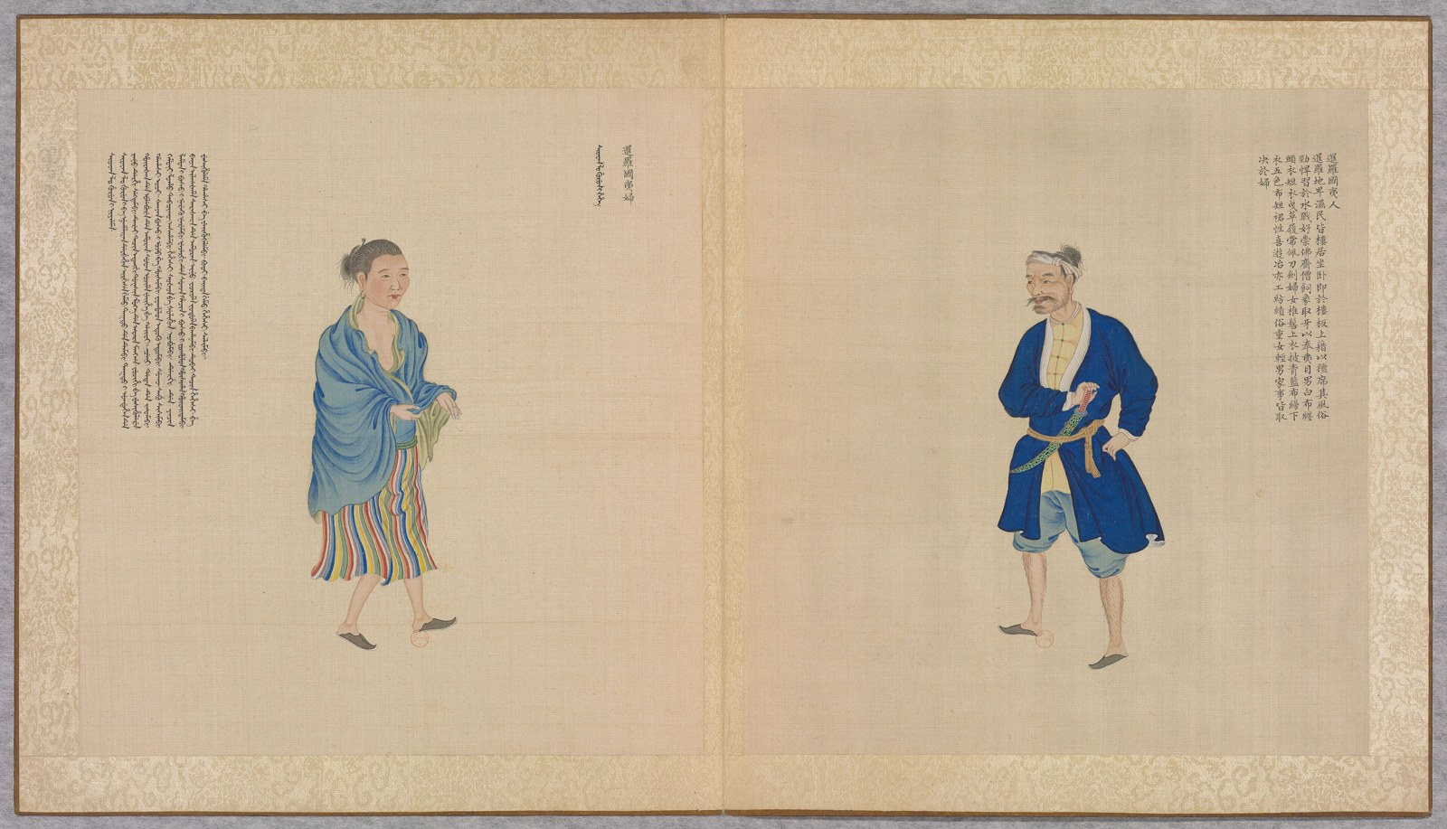
ภาพที่ ๙ หน้าสมุดภาพที่วาดหญิงและชายชาวสยามคู่กัน พร้อมข้อความกำกับ ภาพวาดของจิตรกรราชสำนักจีน ราว พ.ศ. ๒๒๙๔–๒๓๐๔ (ประกอบหัวข้อ ๓.๑)
ที่มา: Bibliothèque nationale de France (1751–1761-ข) ผ่าน Wikimedia Commons ภาพสาธารณสมบัติ
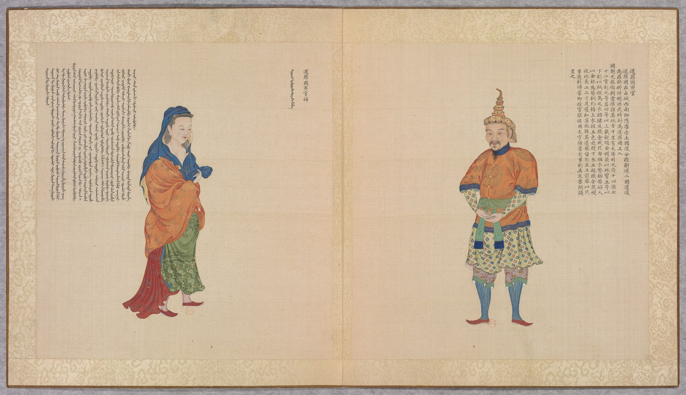
ภาพที่ ๑๐ หน้าสมุดภาพที่วาดภรรยาขุนนางและขุนนางสยามคู่กัน พร้อมข้อความกำกับ ภาพวาดของจิตรกรราชสำนักจีน ราว พ.ศ. ๒๒๙๔–๒๓๐๔ (ประกอบหัวข้อ ๓.๒)
ที่มา: Bibliothèque nationale de France (1751–1761-ก) ผ่าน Wikimedia Commons ภาพสาธารณสมบัติ
ภาคผนวก ข ภาพประกอบบทที่ ๔
ภาพในหน้านี้ประกอบบทที่ ๔ วัสดุ สี ลวดลาย และเครื่องประดับ ได้แก่ หัวข้อ ๔.๒ สีและลวดลายที่ปรากฏในหลักฐาน และหัวข้อ ๔.๓ วัสดุและลักษณะของเครื่องประดับ
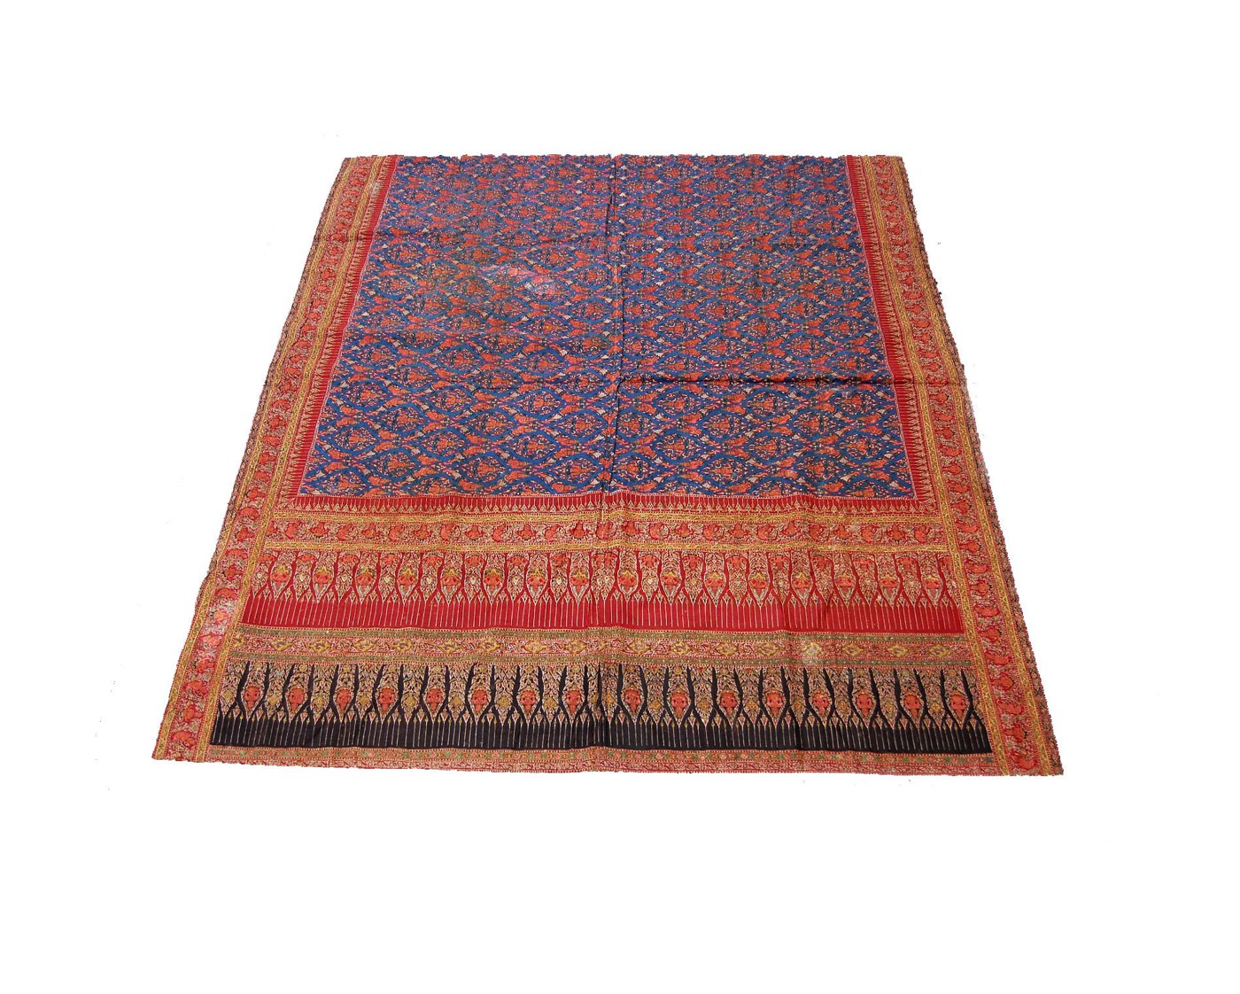  ภาพที่ ๑๑ ผ้านุ่งบางส่วน ผ้าฝ้ายพิมพ์และย้อมสี ผลิตในอินเดียสำหรับใช้ในสยาม คริสต์ศตวรรษที่ ๑๘ ถึงต้นคริสต์ศตวรรษที่ ๑๙ (ประกอบหัวข้อ ๔.๒)  ที่มา: The Metropolitan Museum of Art (ม.ป.ป.-จ) ภาพสาธารณสมบัติ | 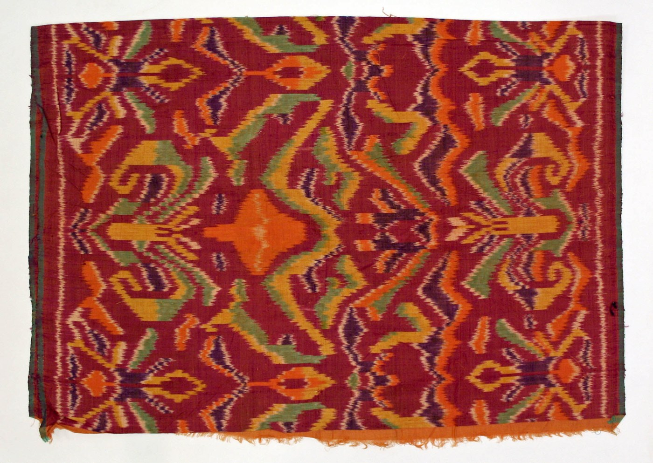  ภาพที่ ๑๒ ผ้าที่ทำในไทย ปลายคริสต์ศตวรรษที่ ๑๘ ถึงต้นคริสต์ศตวรรษที่ ๑๙ (ประกอบหัวข้อ ๔.๒)  ที่มา: The Metropolitan Museum of Art (ม.ป.ป.-ฉ) ภาพสาธารณสมบัติ
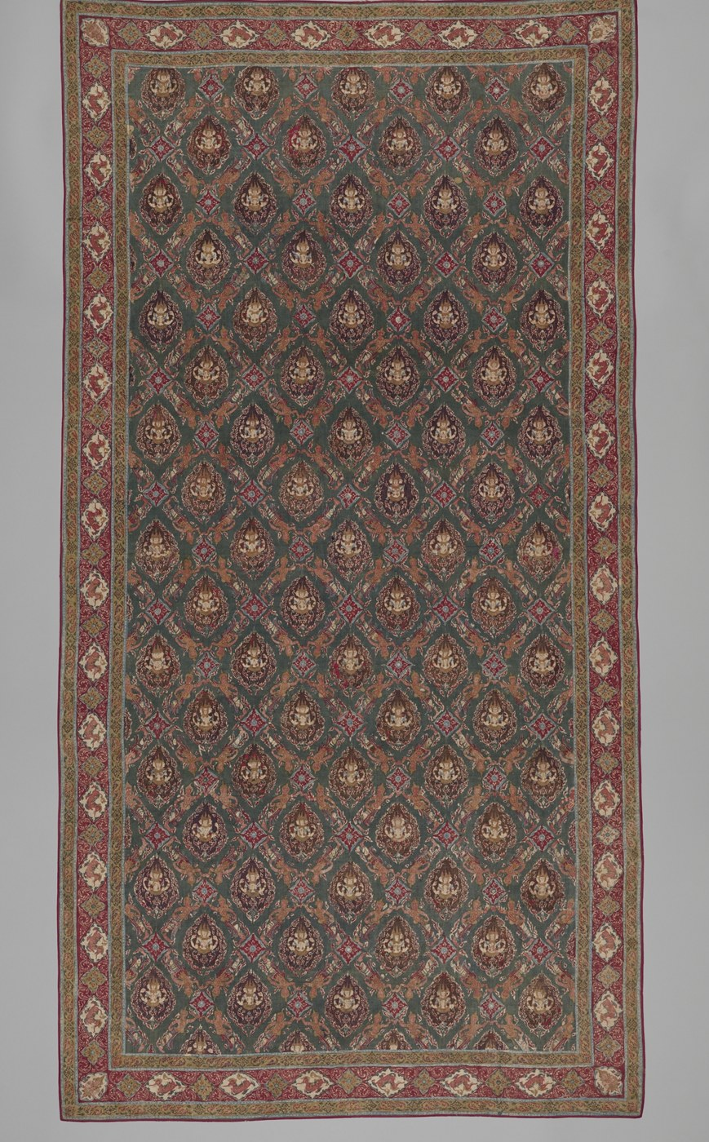  ภาพที่ ๑๓ ผ้าฝ้ายเขียนลายและย้อมสีสำหรับปูหรือแขวน ผลิตที่ชายฝั่งโคโรมันเดล อินเดีย สำหรับใช้ในสยาม คริสต์ศตวรรษที่ ๑๘ (ประกอบหัวข้อ ๔.๒)  ที่มา: The Metropolitan Museum of Art (ม.ป.ป.-ข) ภาพสาธารณสมบัติ | 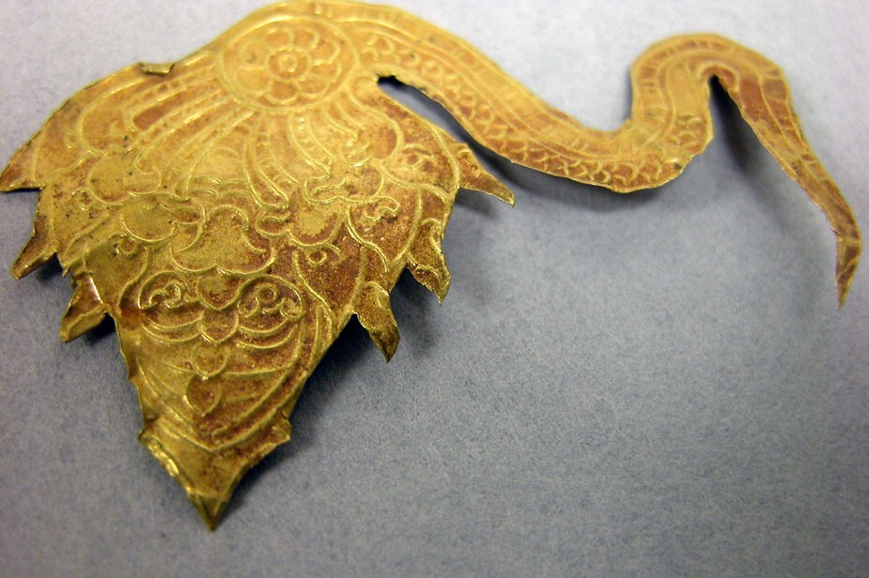  ภาพที่ ๑๔ เครื่องประดับทองคำดุนลายสำหรับติดผ้าหรือหมวก คริสต์ศตวรรษที่ ๑๖–๑๗ (ประกอบหัวข้อ ๔.๓)  ที่มา: The Metropolitan Museum of Art (ม.ป.ป.-ก) ภาพสาธารณสมบัติ

ภาคผนวก ค ภาพประกอบบทที่ ๕
ภาพในหน้านี้ประกอบบทที่ ๕ การแต่งกายในชีวิตประจำวันและโอกาสสำคัญ หัวข้อ ๕.๓ การแต่งกายในพระราชพิธีและโอกาสสำคัญ ใช้เปรียบเทียบกับภาพที่ ๘
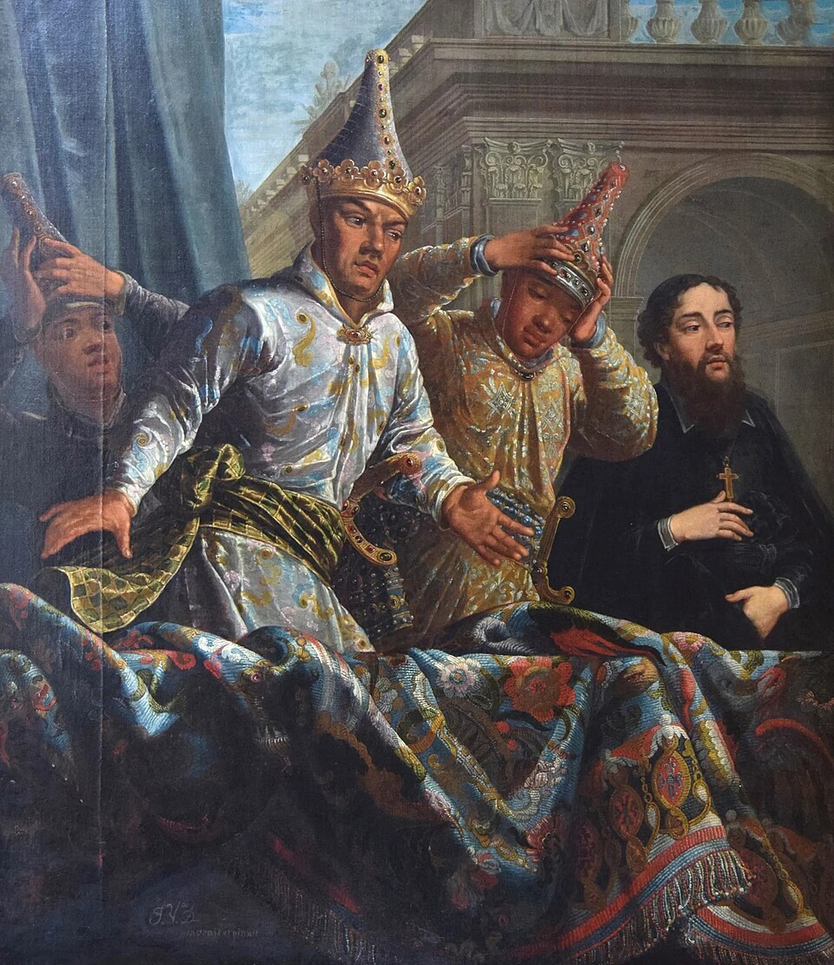
ภาพที่ ๑๕ ราชทูตสยามที่ไปฝรั่งเศสใน พ.ศ. ๒๒๒๙ ภาพเขียนสีน้ำมันของจิตรกรชาวฝรั่งเศส วาดภายหลังราว พ.ศ. ๒๒๕๘ (ค.ศ. ๑๗๑๕) (ประกอบหัวข้อ ๕.๓)
ที่มา: Duplessis (ca. 1715) ผ่าน Wikimedia Commons ภาพสาธารณสมบัติ

